**JancoBlog个人博客管理系统**

**使用手册**

目录

1 概述 1

1.1 总体概述 1

1.2 运行环境 1

2 软件界面介绍 1

2.1 首页 1

2.2 登录页面 3

2.3 搜索结果页面 4

2.4 文章查看页面 4

2.5 分类查看页面 5

2.6 后台管理页面 6

2.6.1 个人信息 6

2.6.2 文章管理 7

2.6.3 评论管理 7

2.6.4 修改密码 8

2.7 博文书写页面 8

3 软件使用说明 9

3.1 直接查看文章 9

3.2 对文章添加笔记 12

3.3 搜索文章 14

3.4 点赞文章 15

3.5 登录 15

3.6 文章的编辑和发表 17

3.7 账号信息修改 20

3.8 文章管理 21

3.8.1 文章的重新编辑 21

3.8.2 文章的删除 22

3.9 评论管理 24

3.9.1 评论查看 24

3.9.2 评论删除 25

3.10 修改密码 26

1. 概述

1.1 总体概述

博客是在网络上浏览和发布信息的一种载体，是一种方便的、个性化的、交互性的网页。与传统的论坛相比，博客具有高度专业性和个性化的特点，用户可以通过个人博客向网络发布自己的知识和心得，并与他人进行及时有效的交流沟通。本博客软件采用web开发方式，完全基于B/S架构设计，在连接到互联网的前提下，用户可以随时随地使用本应用。

1.2 运行环境

本程序支持所有能运行浏览器的系统运行，包括但不限于Windows、Linux、Android等系统。在部署到服务器之后，用户只需要访问链接就可以使用本软件。

2 软件界面介绍

2.1 首页

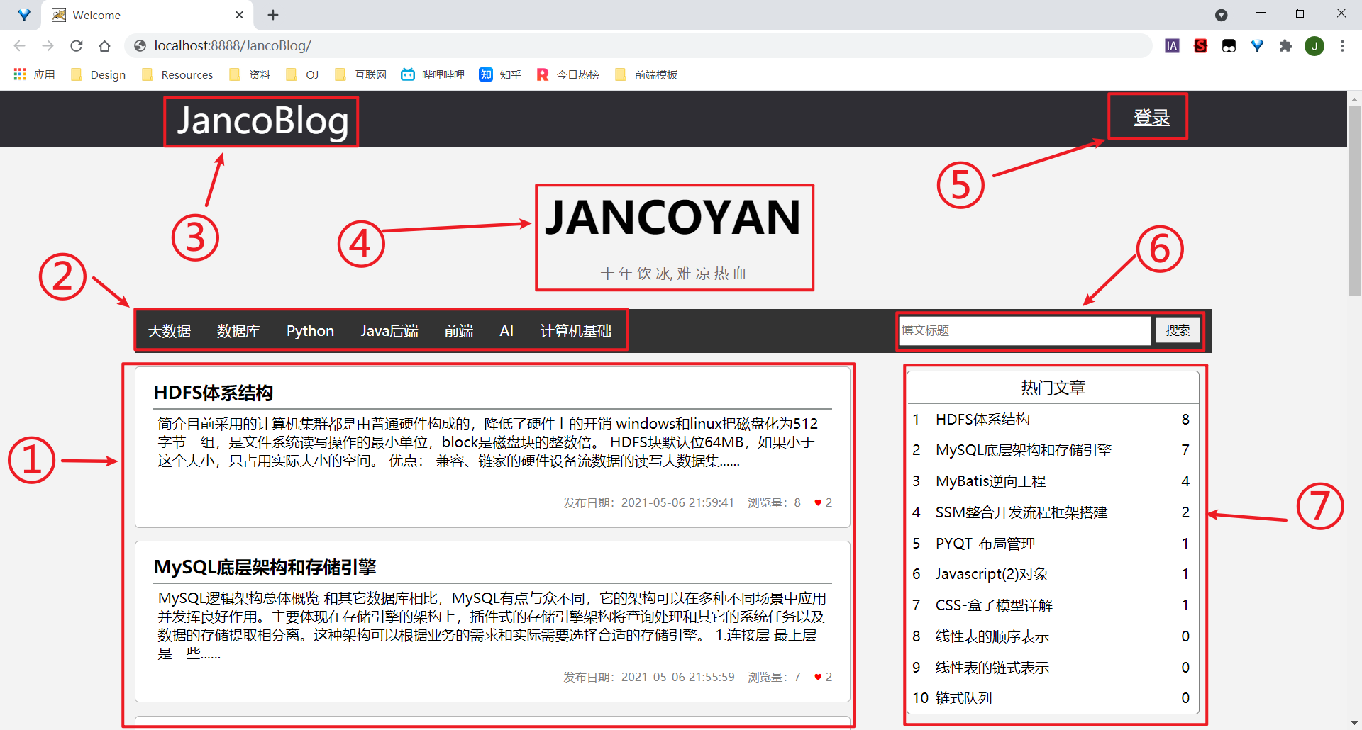

图 1

1. 文章列表区。这里显示网站所有用户最近发表的文章，默认显示10条，当页面滑倒最底部的时候会继续拉取10条添加到页面尾部。
2. 导航栏。点击可进入文章分类查看列表，鼠标悬浮可以查看子分类列表，具体内容将在3.1详细介绍。
3. 返回首页的图标。点击之后返回主页面，也就是返回到图1所在页面。
4. 博客标题和座右铭。
5. 登录按钮，点击可以跳转到登录页面。
6. 搜索栏。
7. 热门文章列表。其中每一个项目分为三部分，分别是文章排行、文章标题、文章浏览量。

以下是首页文章列表的介绍

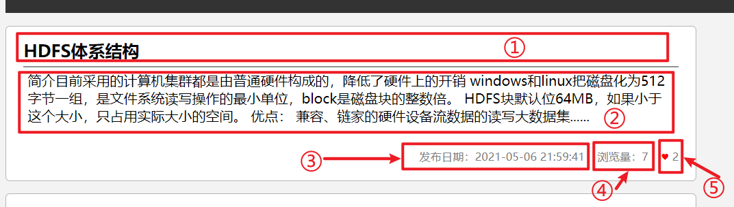

图 2

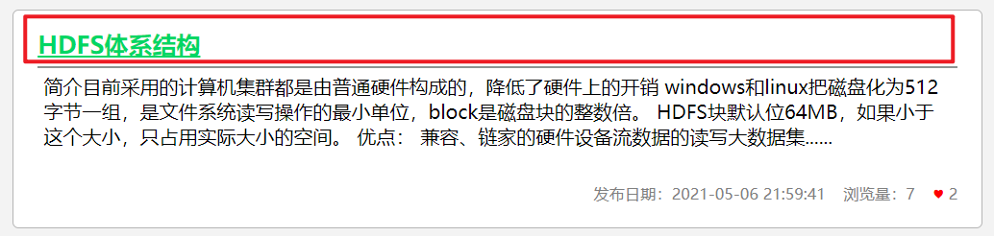

图 3

如图2所示，每一个文章选项由5个部分构成：

图2 序号①：文章标题。鼠标滑过此区域的时候会出现下划线并变色，提示用户可以点击。并不是只有标题可以点击，而是文章区域分割线上方，包括空白区域。

图2 序号②：文章简介。也就是文章的摘要，如果文章字数小于180，就显示全部文章内容，如果超过了180字，就显示前180字。

图2 序号③：文章发表日期和时间。格式为年-月-日 时:分:秒，不到10位数的数字用0补齐。

图2 序号④：文章浏览量。从各种渠道浏览文章（首页、排行版、分类）都会增加文章的浏览量，每人每次浏览文章都会增加1浏览量。

图2 序号⑤：点赞量。这个文章被点赞的数量。

点击文章标题会进入文章内容页面。

2.2 登录页面

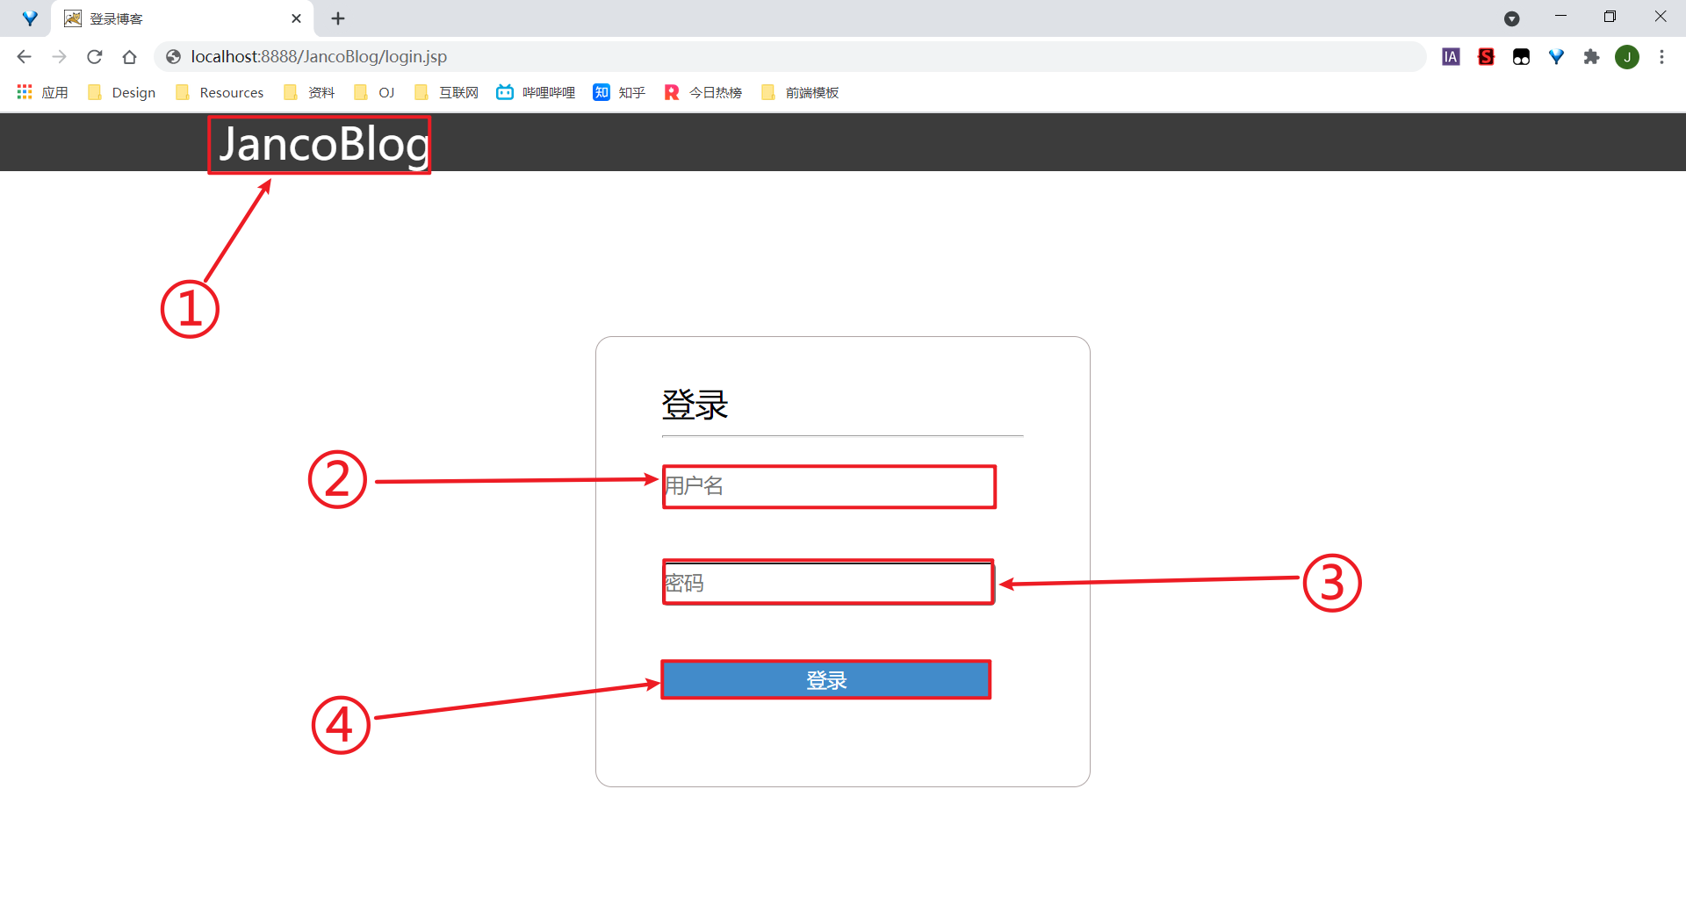

图 4

图4中：

1. 返回博客首页的图标，点击之后可以跳转到博客的首页。
2. 用户名输入框。用来输入用户名。
3. 密码输入框。用来向其中输入密码。
4. 登录按钮。点击登录。

2.3 搜索结果页面

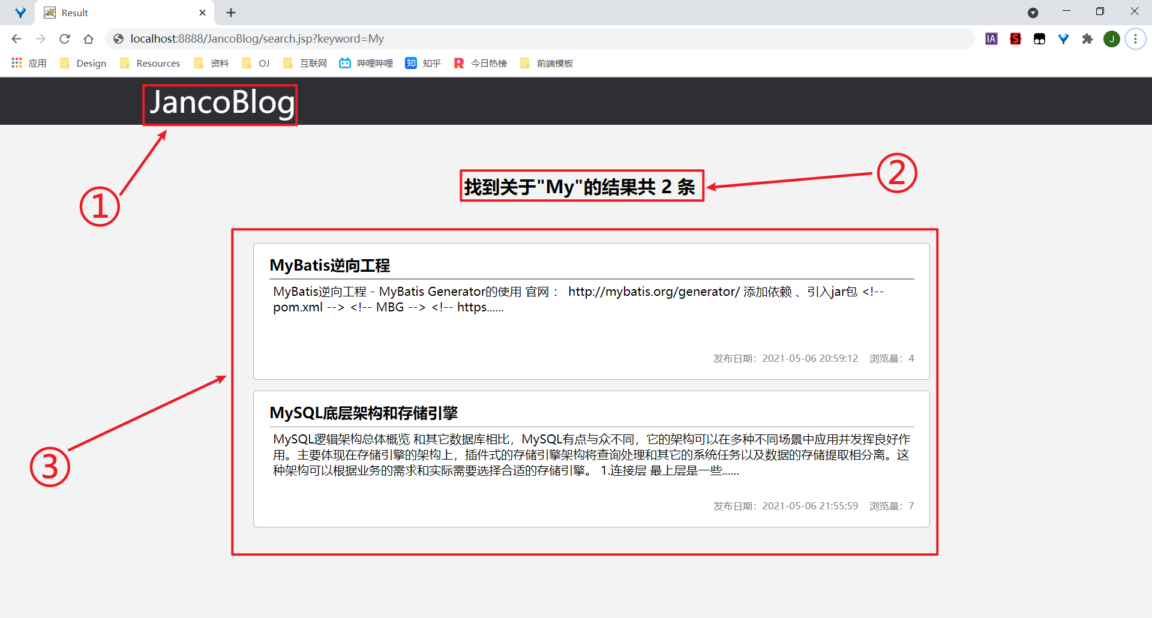

图 5

1. 返回博客首页的图标。点击之后可以跳转到博客的首页。下面不再说明。
2. 搜索结果条数显示。这里会显示找到了多少条关于搜索关键词的结果
3. 搜索结果。这里会把所有搜索到的文章显示出来。

2.4 文章查看页面

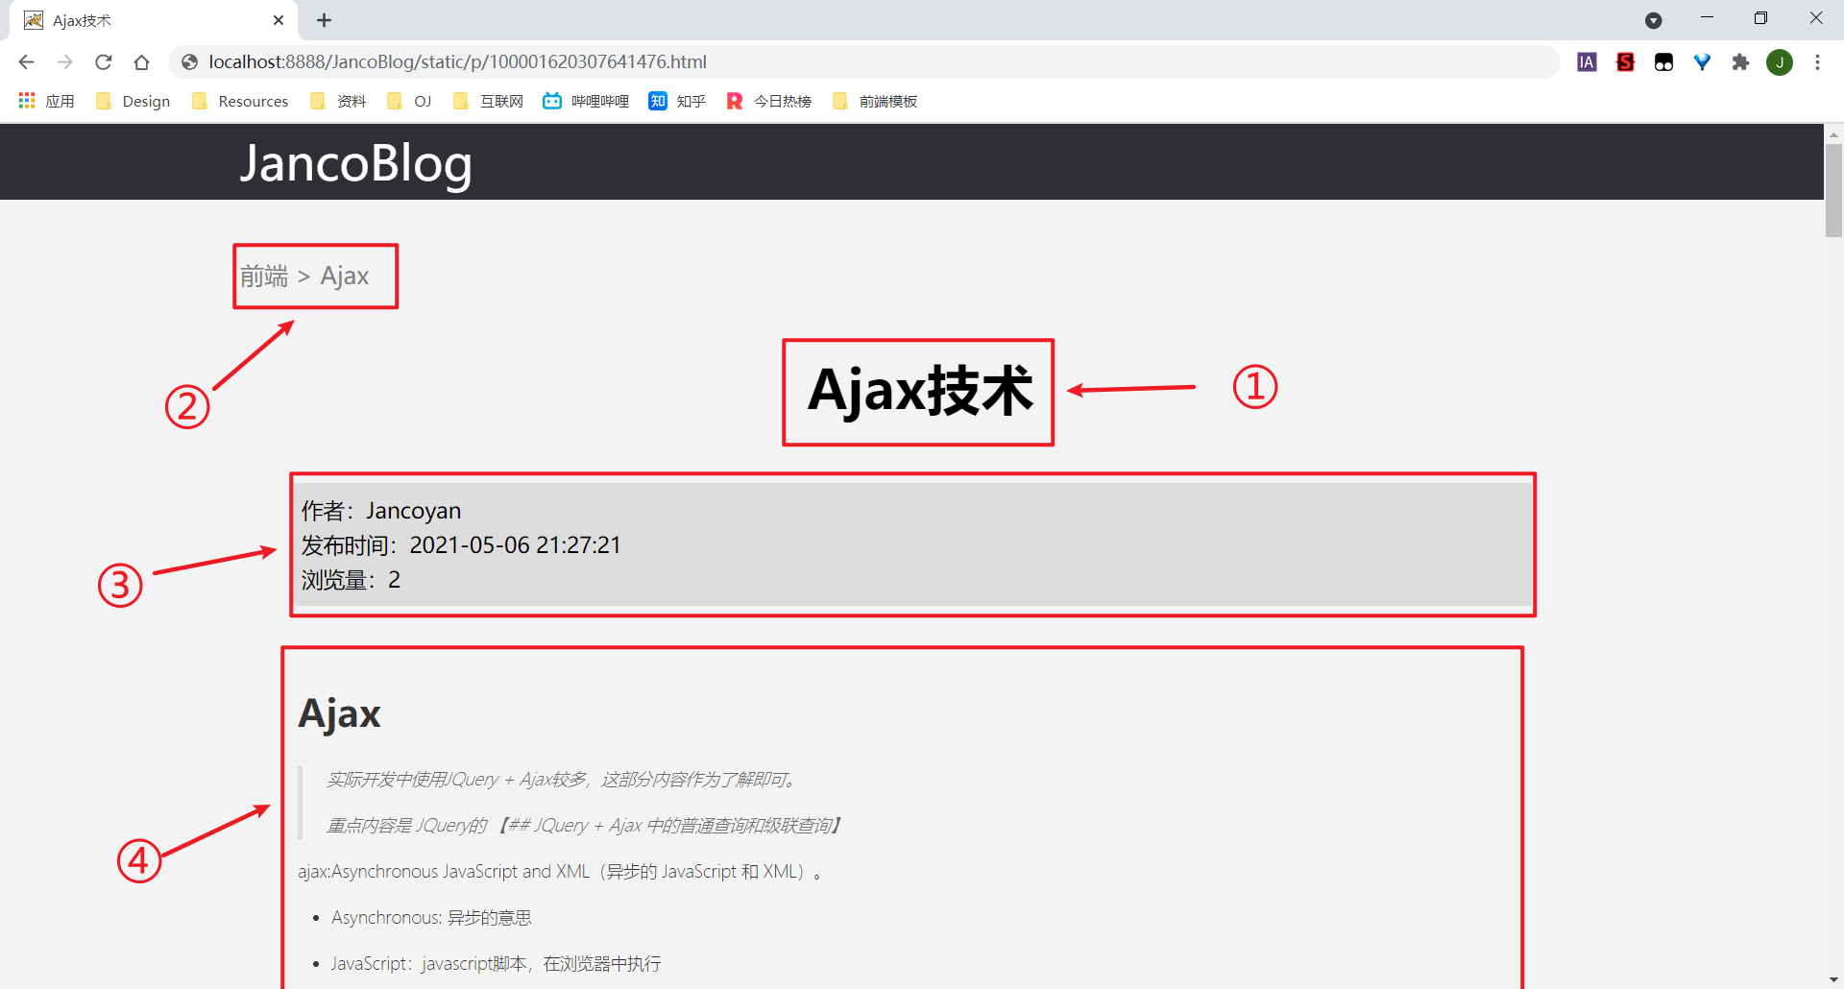

图 6-页面顶部

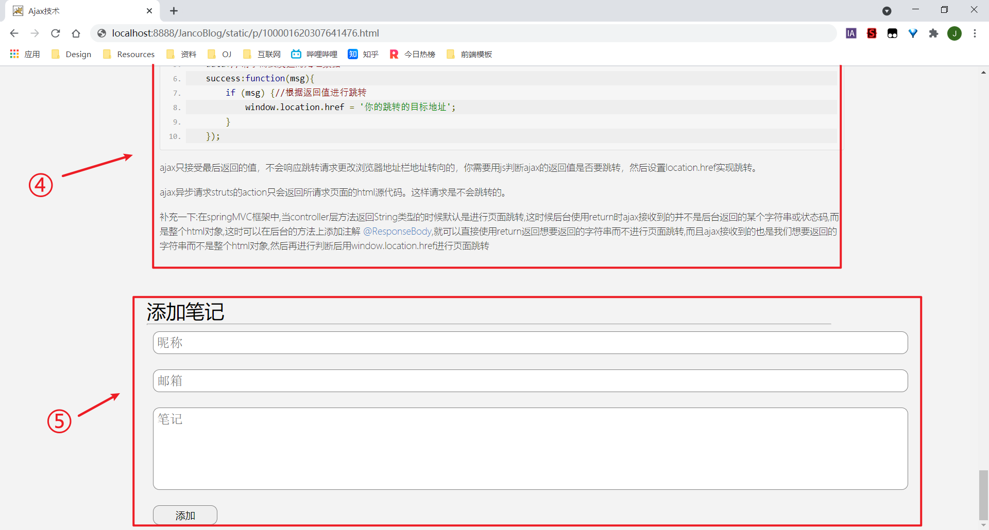

图 7-页面底部

1. 文章标题。
2. 文章分类级别。
3. 文章信息，包括作者，发布时间和浏览量
4. 文章的内容
5. 评论和添加评论区。

2.5 分类查看页面

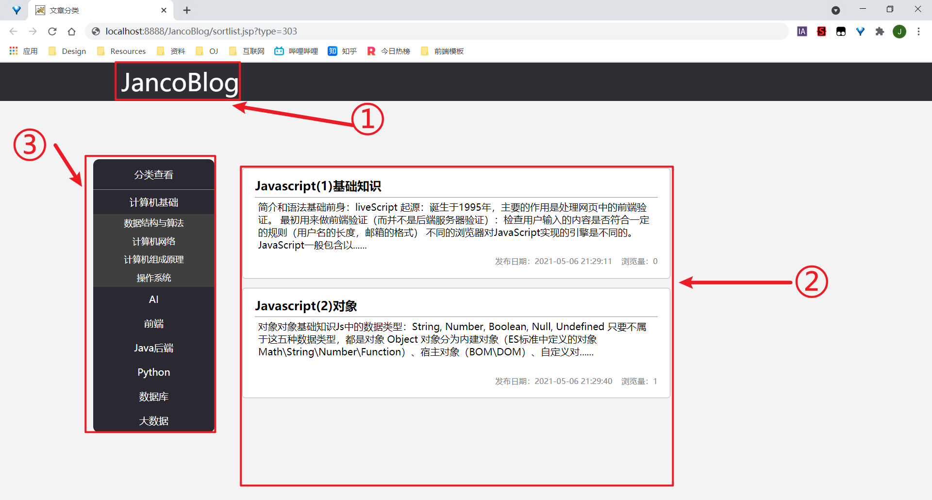

图 8

1. 返回博客首页的图标。点击之后可以跳转到博客的首页。
2. 属于该分类的文章列表。
3. 分类导航栏。

2.6 后台管理页面

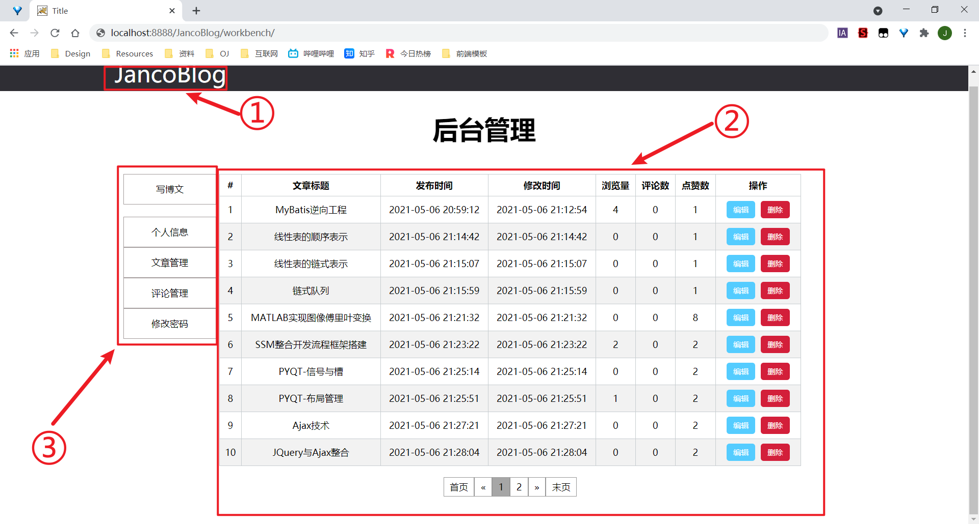

图 9

1. 返回博客首页的图标。点击之后可以跳转到博客的首页。
2. 功能选项对应的内容区域。
3. 功能选项栏。

2.6.1 个人信息

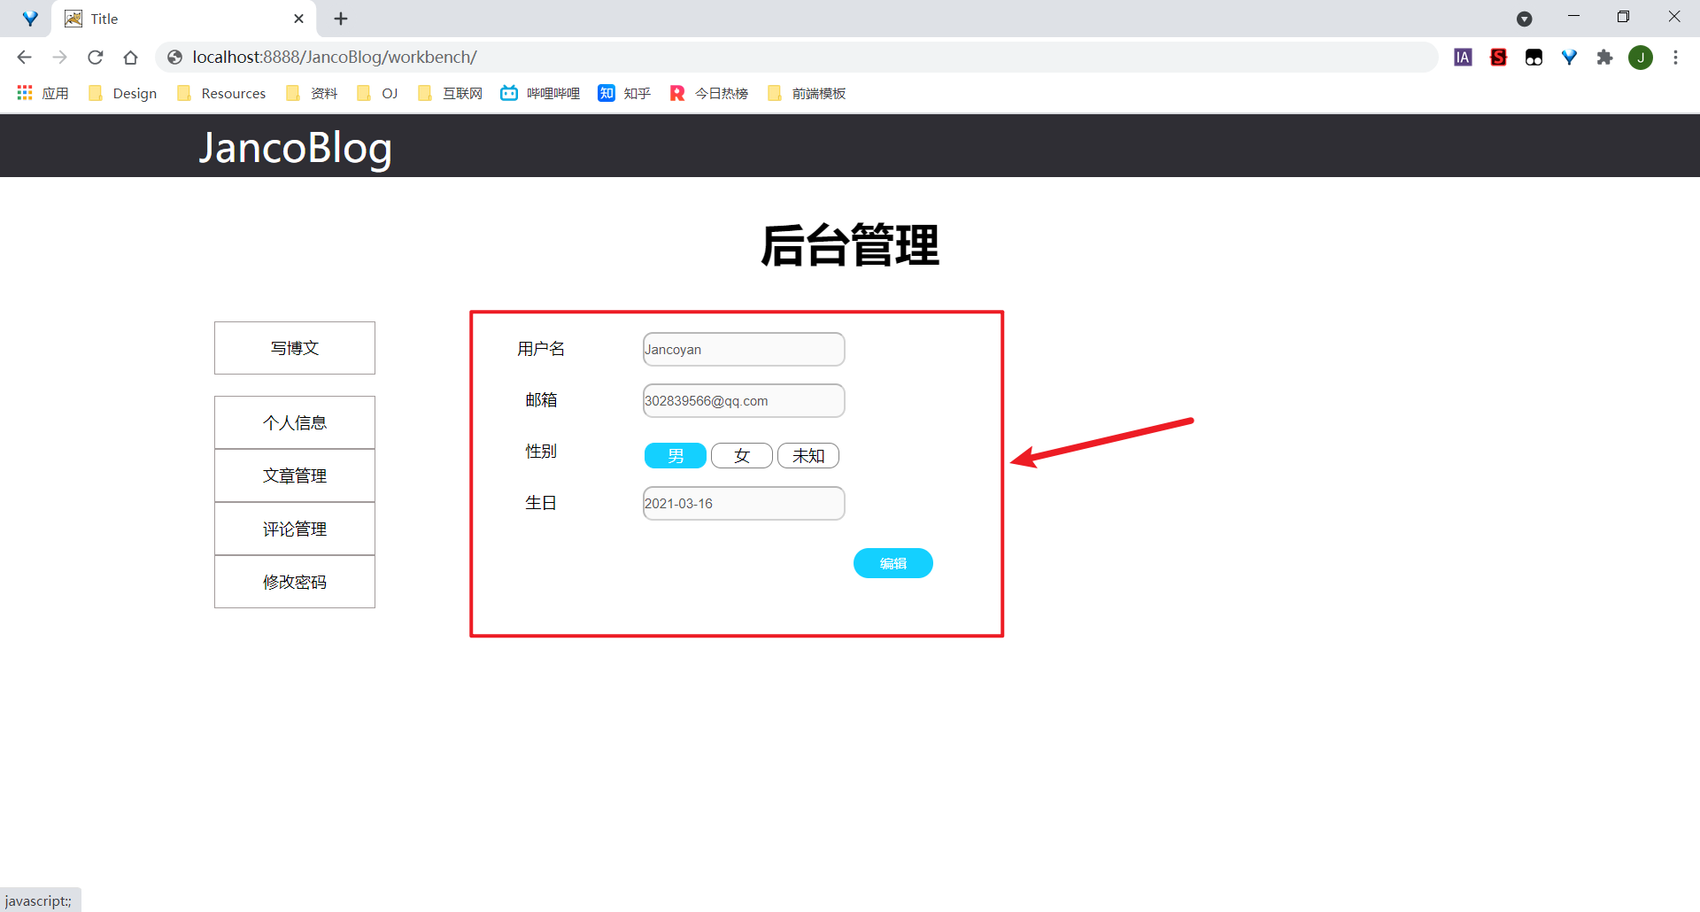

图 10

如图所示，是个人信息页面。我们可以从个人信息页面中看到用户的用户名、邮箱、性别和出生日期。

2.6.2 文章管理

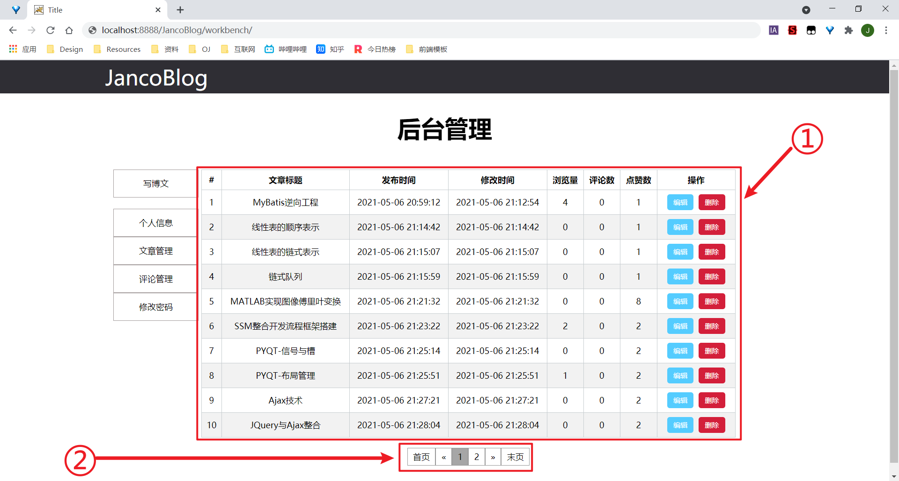

图 11

1. 文章表格
2. 分页栏

注意：进入后台之后默认会显示文章管理。

2.6.3 评论管理

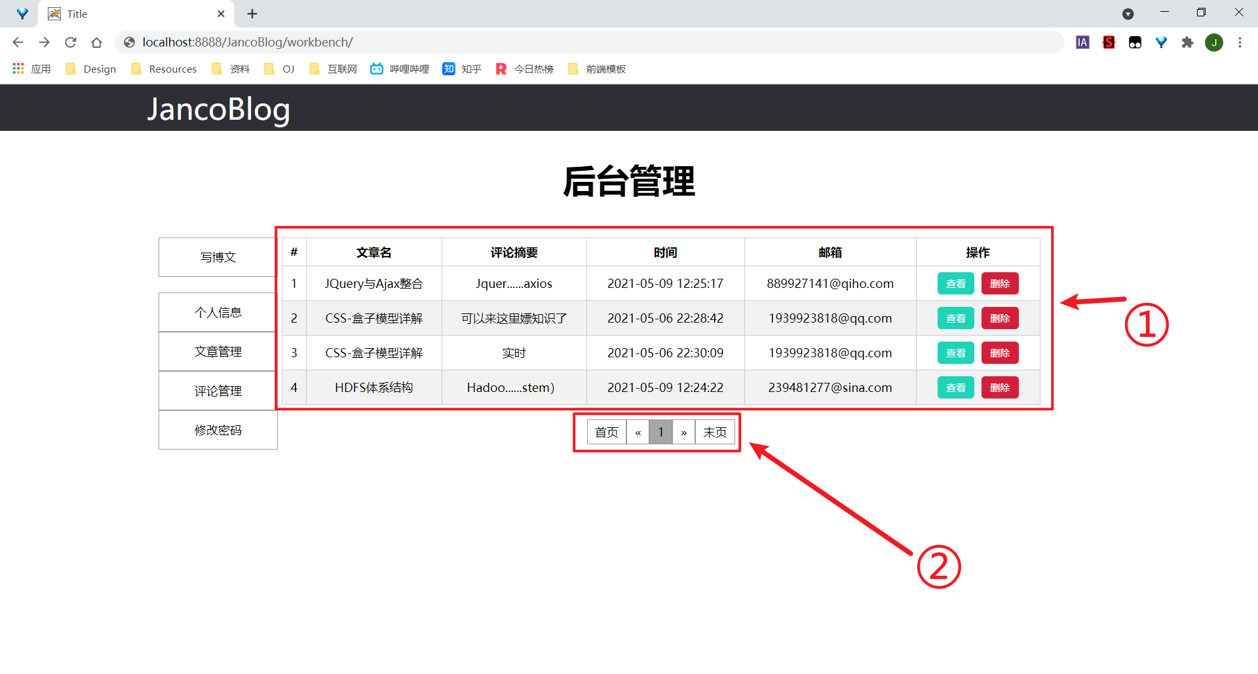

图 12

1. 评论列表，每一页显示15条评论，相同文章的评论会显示在一起。
2. 分页条

2.6.4 修改密码

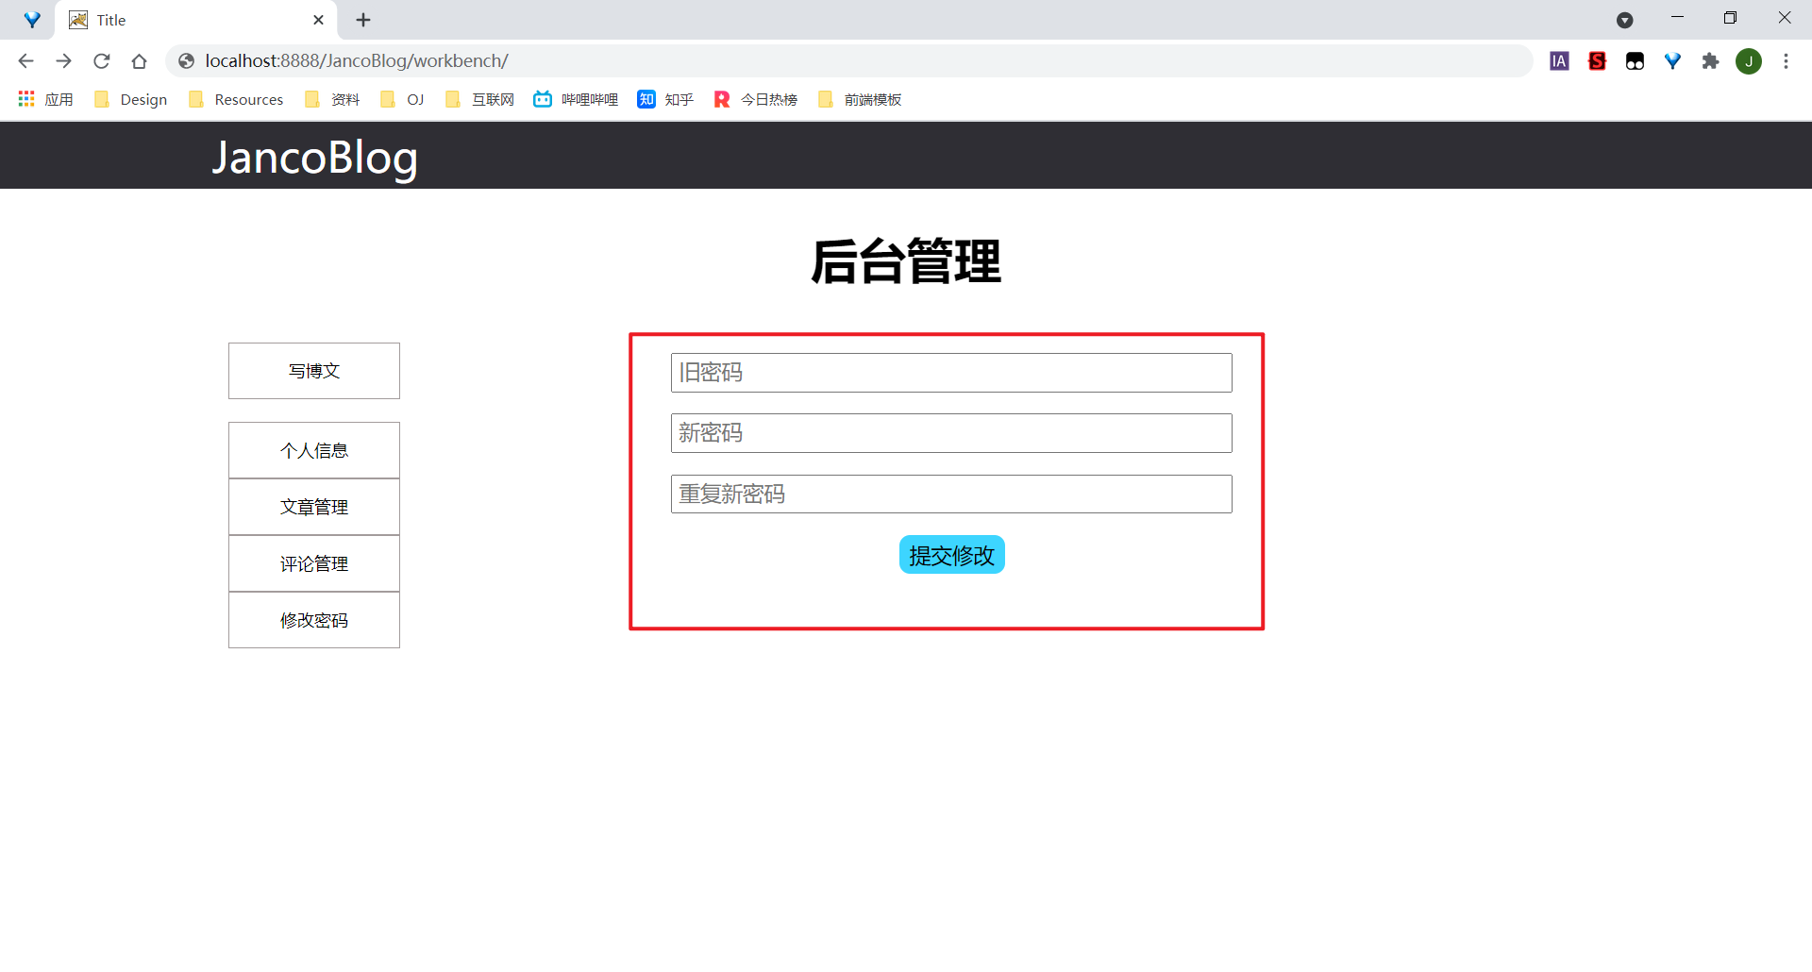

修改密码界面如图所示，已用方框标出。

2.7 博文书写页面

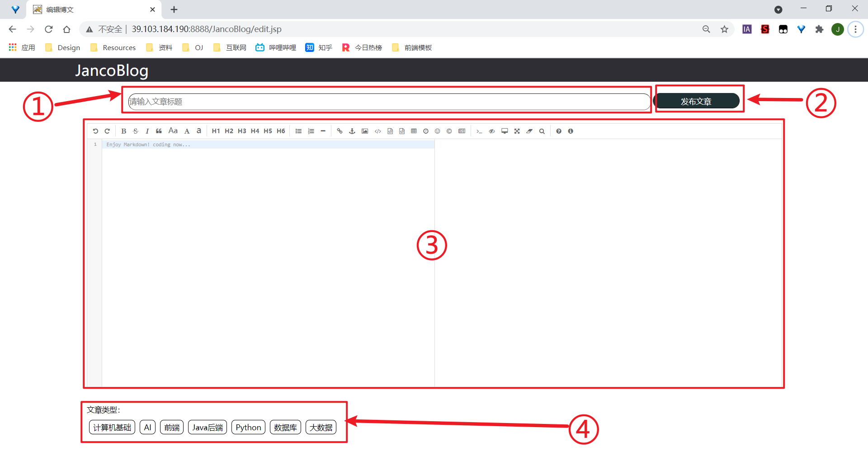

图 13

1. 文章标题输入框。在这里输入文章的标题。
2. 发布文章按钮。点击发表文章。
3. 文档编辑区。文档编辑区顶部是编辑功能栏，中间有一条分割线，左边是输入区，右边是预览区，具体细节将会在第3节 软件使用说明中详细介绍。
4. 分类选择区。在这里可以选择文章所属的分类

3 软件使用说明

3.1 直接查看文章

有三种方式可以查看文章，分别是

1. 在网站首页文章列表进行查看
2. 在网站首页文章热榜中进行查看
3. 在网站导航栏中进入分类，按照分类查看文章
4. 在网站首页文章列表中进行查看

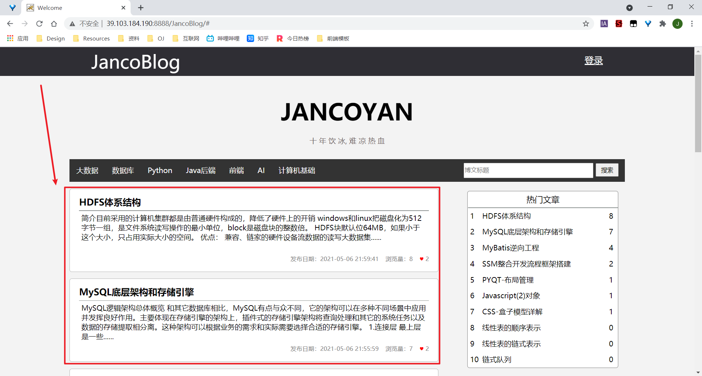

图 14

如图14所示，箭头所指向的方框内是网站首页的文章列表区域，该区域中会显示网站用户最新发布的文章。该区域默认只显示10最近的10条文章记录，如果想要看更多的最近文章，则需要在页面底部继续下拉，如果还有多余的文章，即可刷新出来新的文章记录。

鼠标左键单次点击标题即可进入文章浏览页面

1. 在网站首页文章热榜中进行查看

文章热榜为图1-⑦所示区域。

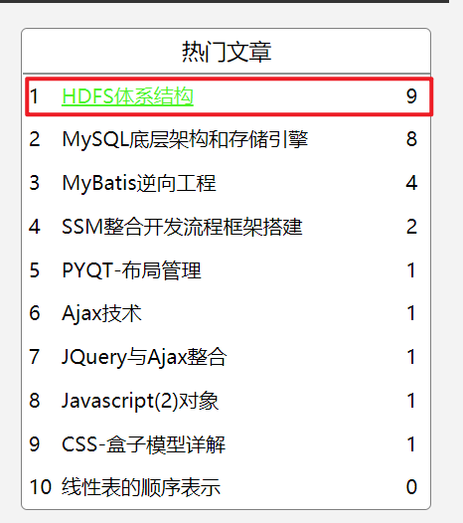

图 15

如图所示，当鼠标悬浮在文章的标题上方的时候，文章标题会变色并且显示下划线，此时点击鼠标左键，就会打开文章页面。

1. 在网站导航栏中进入分类

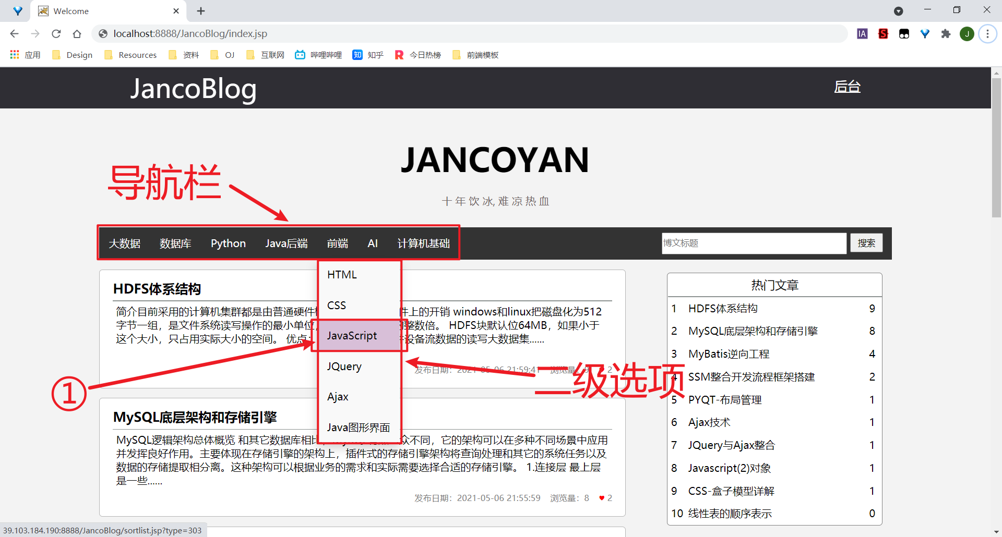

图 16

首先进入文章首页。

当鼠标悬浮在导航栏的选项上时会显示该选项的二级选项，此时鼠标移动至二级选项上，二级选项会有阴影（图16-①），提示此时可以点击，来进入与该选项相关的分类列表。此时点击鼠标左键，会进入文章分类查看页面（图8）

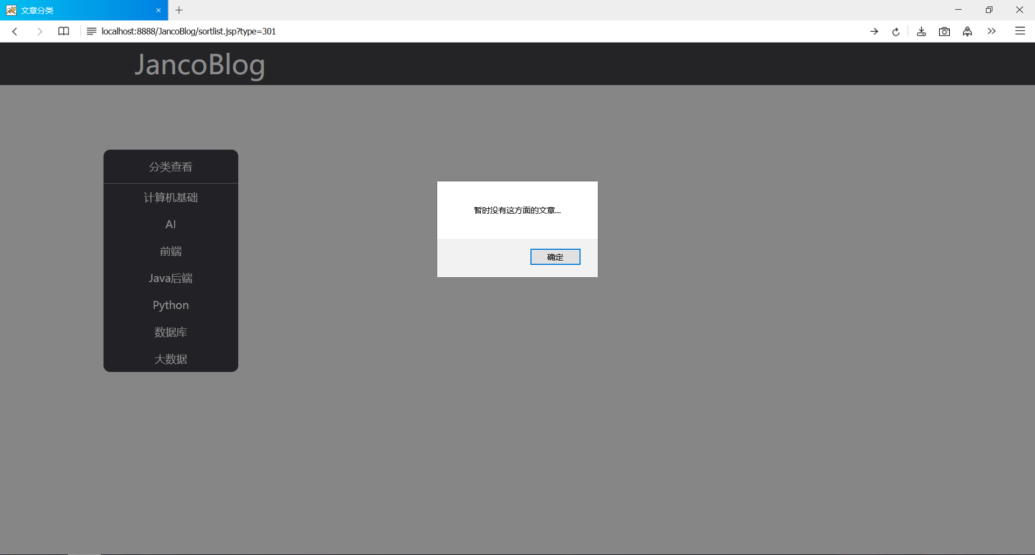

图 17

如果相关分类没有相关文章，浏览器会弹出提示框，告诉用户“暂时没有这方面面的文章”，此时我们可以在分类导航栏中继续进行分类选择。

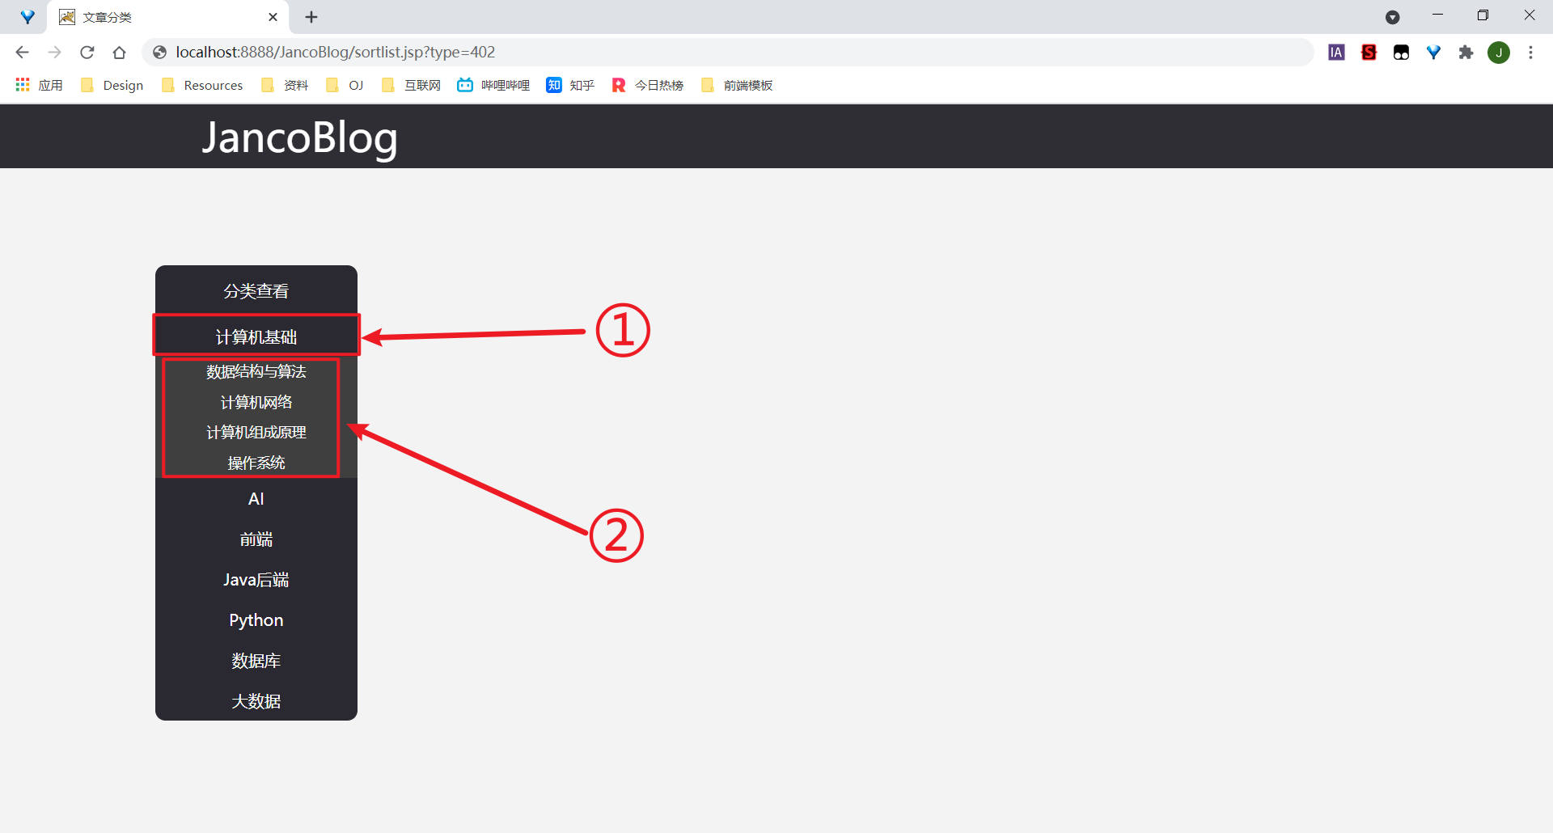

图 18

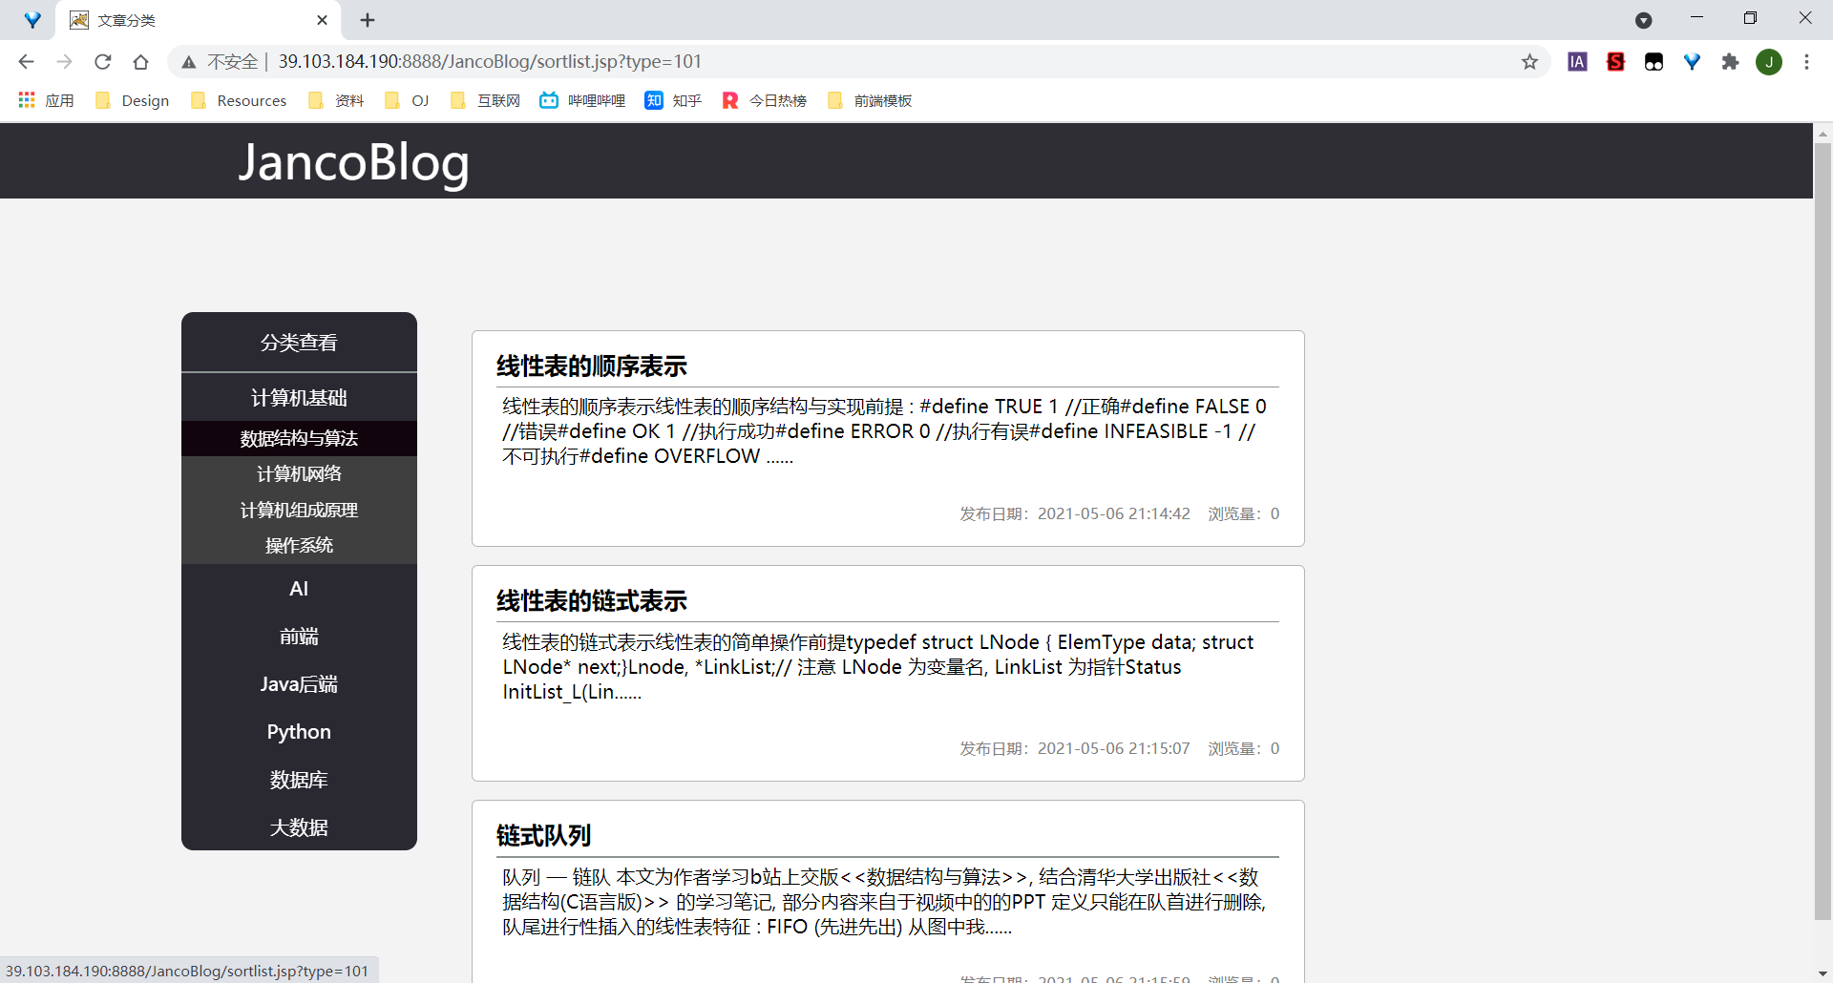

图 19

图18 - ①表示大类，点击大类可以展开相应的二级分类（图18-②）

我们点击二级分类的时候，如果没有该分类的文章，则会提示用户“暂时没有该类型的文章”，如果有，则会刷新出来相关分类的文章（图19）

此时我们点击文章标题即可查看文章。

3.2 对文章添加笔记

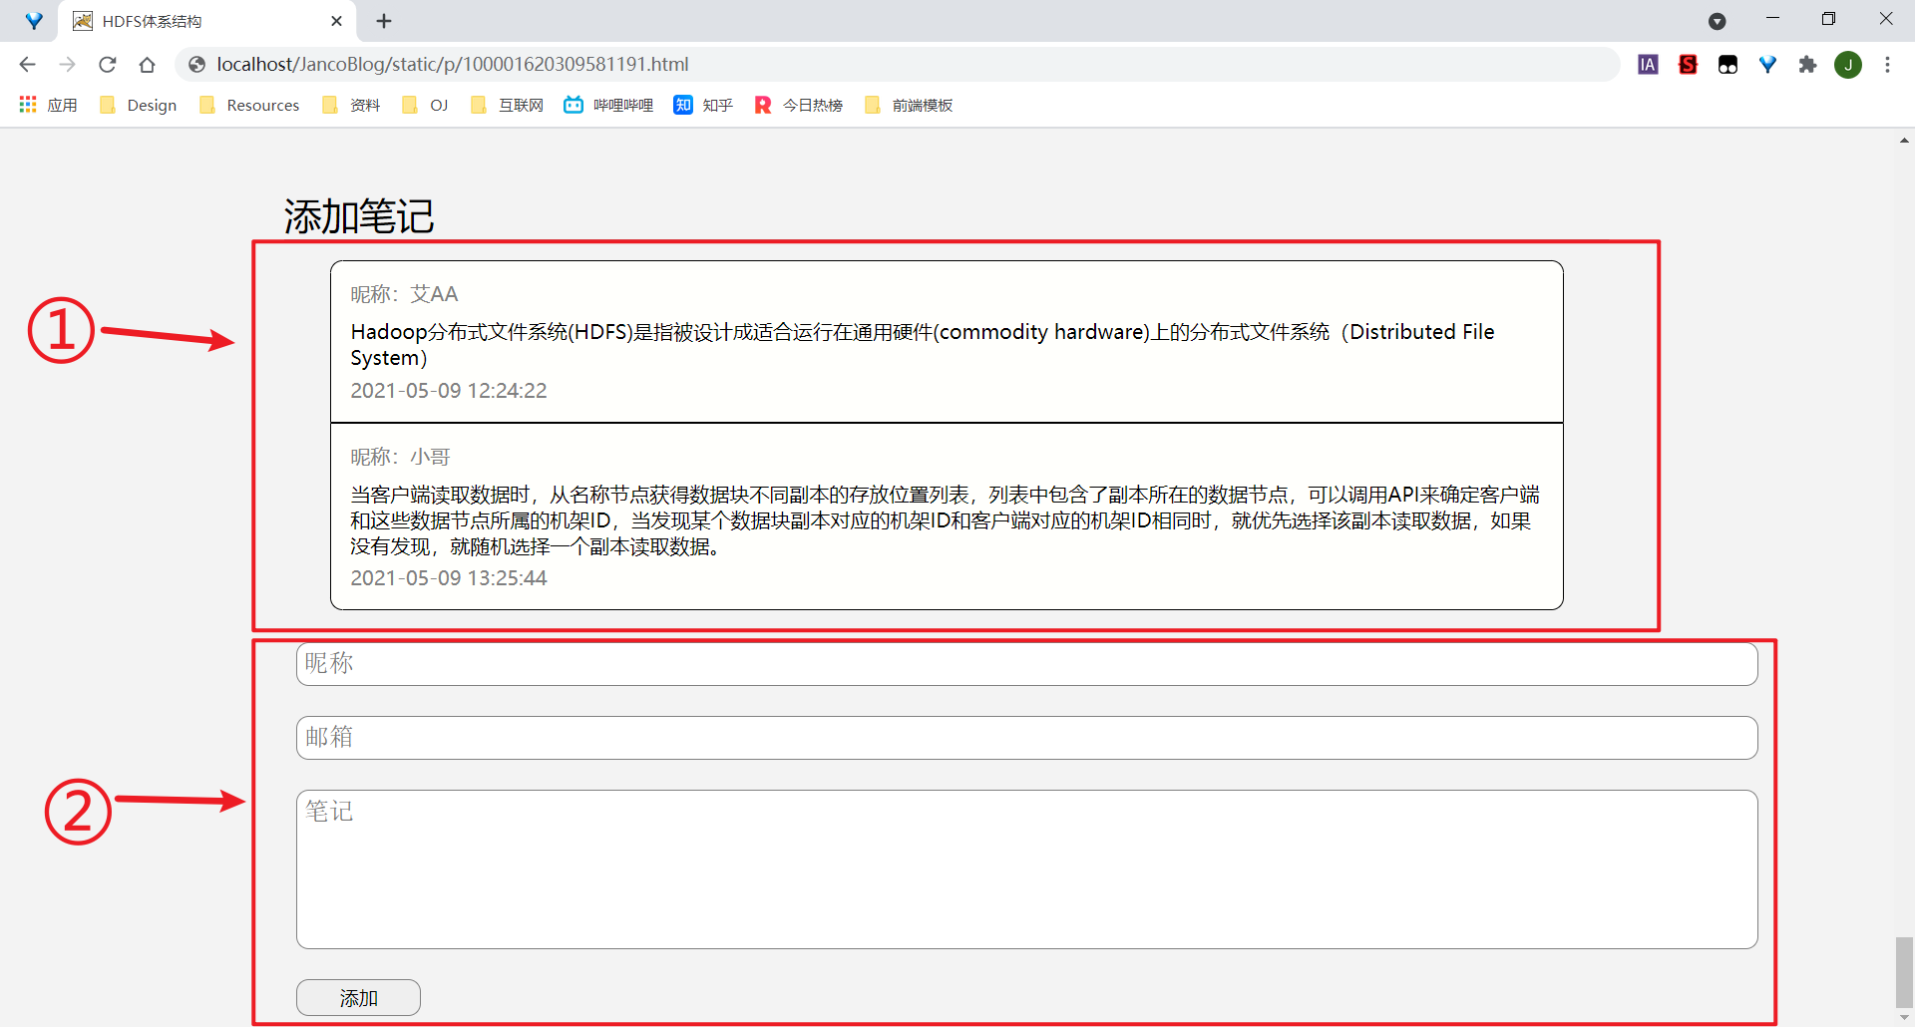

图 20

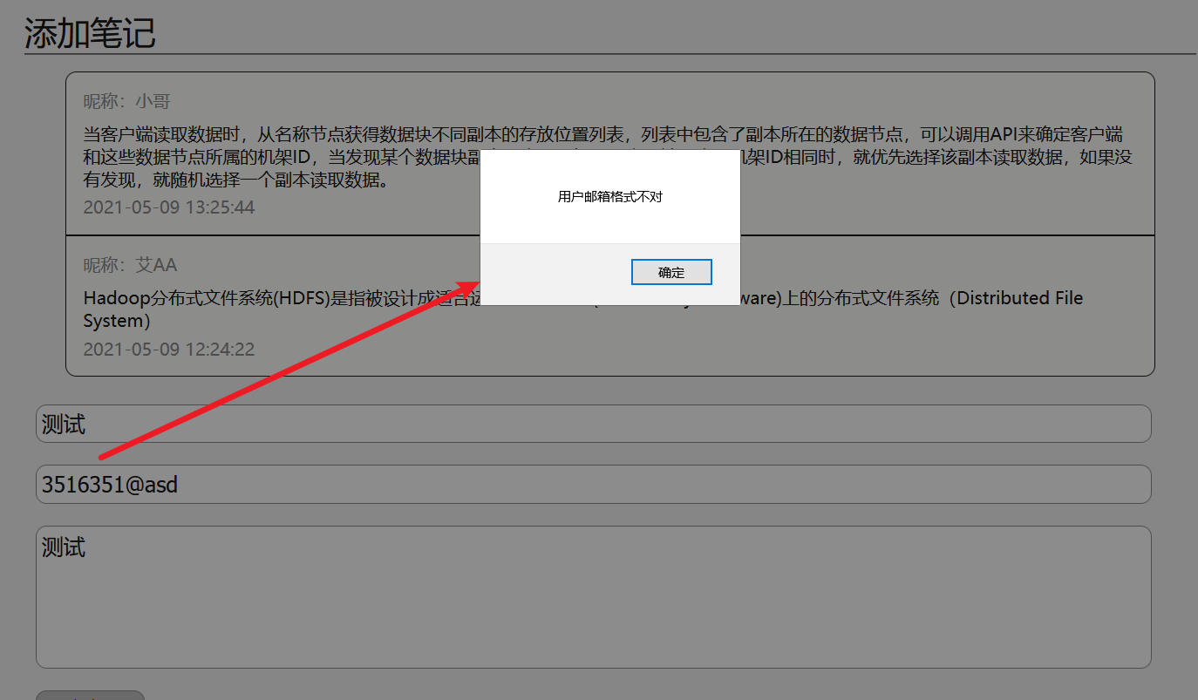

图 21

在每一篇文章的底部都会有笔记区，如图20所示，笔记区从上到下依次为

1. 其他用户笔记
2. 发表笔记

当没有用户在这篇文章下面发表笔记的时候，就不会显示其他用户的笔记（图7-⑤）

添加笔记的步骤为：

1. 在相应输入框中输入相关信息
2. 点击下方“添加”按钮

注意：

1. 昵称应为不超过16个字符的汉字或英文，当超过此限制的时候，将不能在输入文字
2. 邮箱应该符合邮箱的格式，即：数字或字母@2-6位字母.；2-6位字母，如果邮箱格式不满足要求，在点击提交按钮的时候就会弹出错误提示，告诉用户“邮箱不满足要求”（图21）
3. 笔记长度不能超过400字符，当超过时，输入框将不能继续输入文字。

3.3 搜索文章

文章搜索框在首页（图1-⑥）

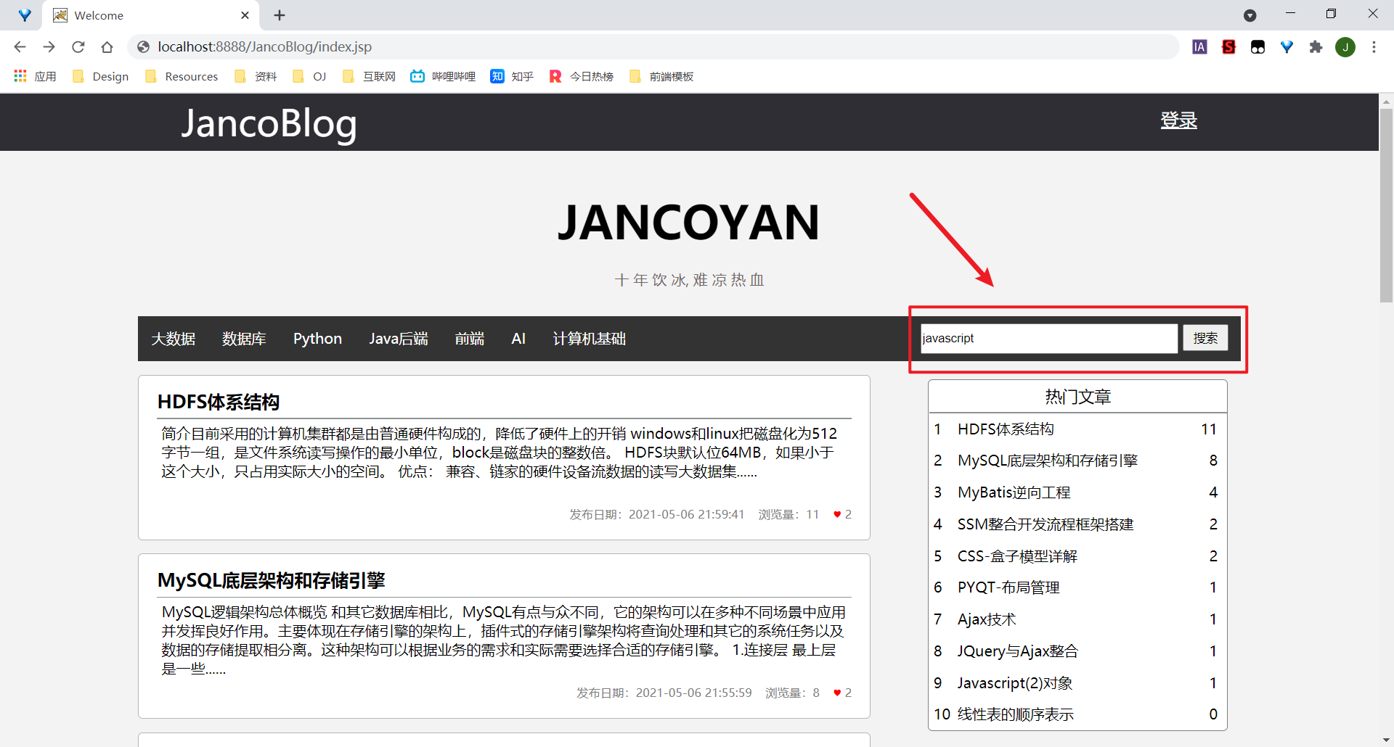

图 22

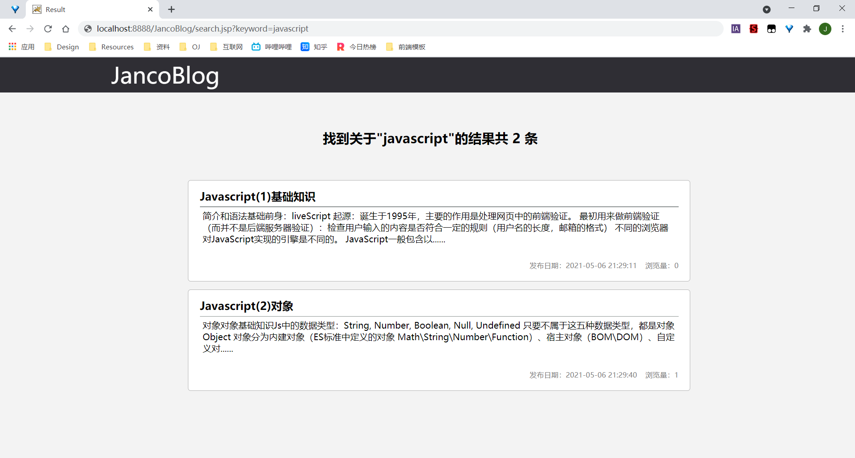

图 23

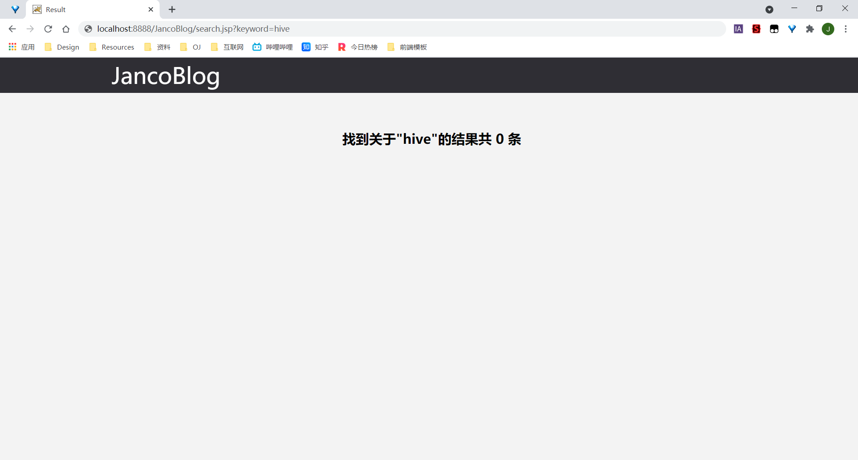

图 24

文章搜索的步骤

1．在搜索文本框中输入检索词（图22）

2. 点击搜索框右侧的“搜索”按钮

无论有没有文章，都会跳转到搜索结果页面

如果找到了文章，则会显示找到的条目数和找到的文章列表（图23），此时点击文章标题就可以查看文章了。

如果没找到文章，就只会显示找到了0条结果（图24）

3.4 点赞文章

可以在以下地方对文章进行点赞

1. 文章首页
2. 文章分类查看列表
3. 文章搜索结果页面

图2-⑤ 显示了文章的点赞量，同时点赞量旁边的小红心实现了点赞功能。

当鼠标移动到小红心上方时，鼠标的指针会变为“手型，此时点击鼠标左键可以对文章进行点赞。

注意：点赞过后无法撤销。

3.5 登录

点击首页右上方登录按钮（图1-⑤）即可跳转至登录页面（图4）

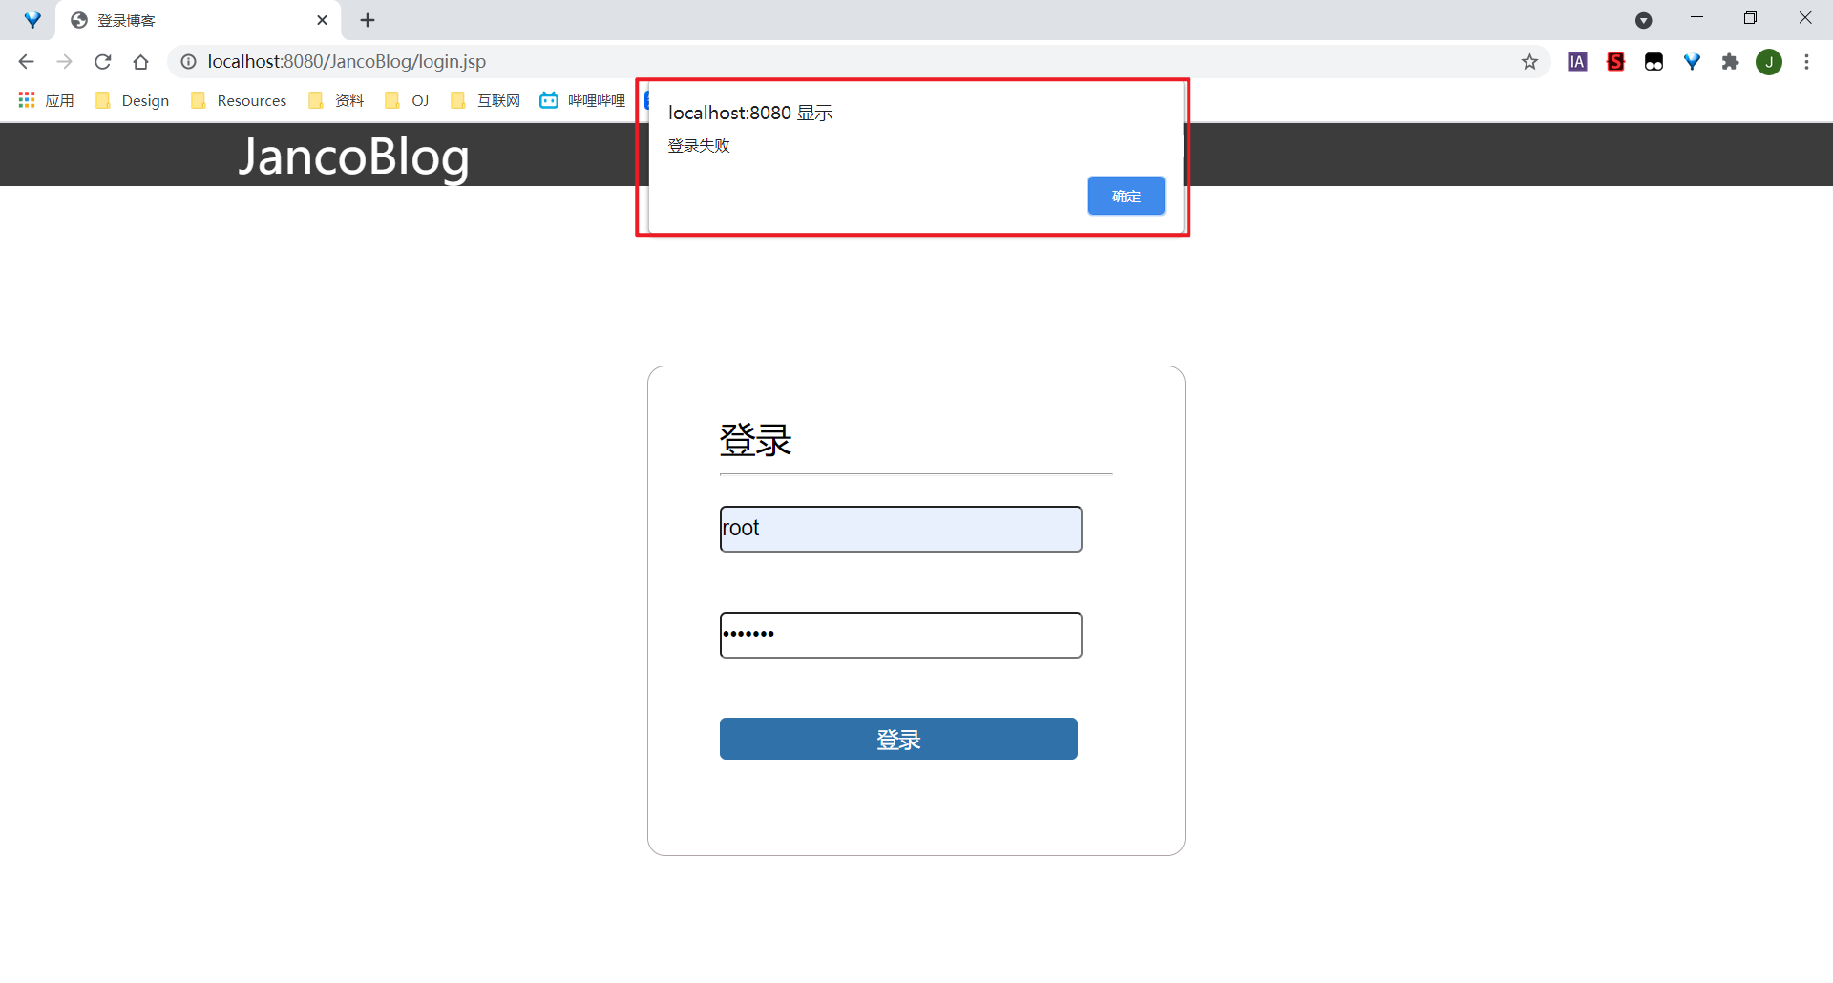

图 25

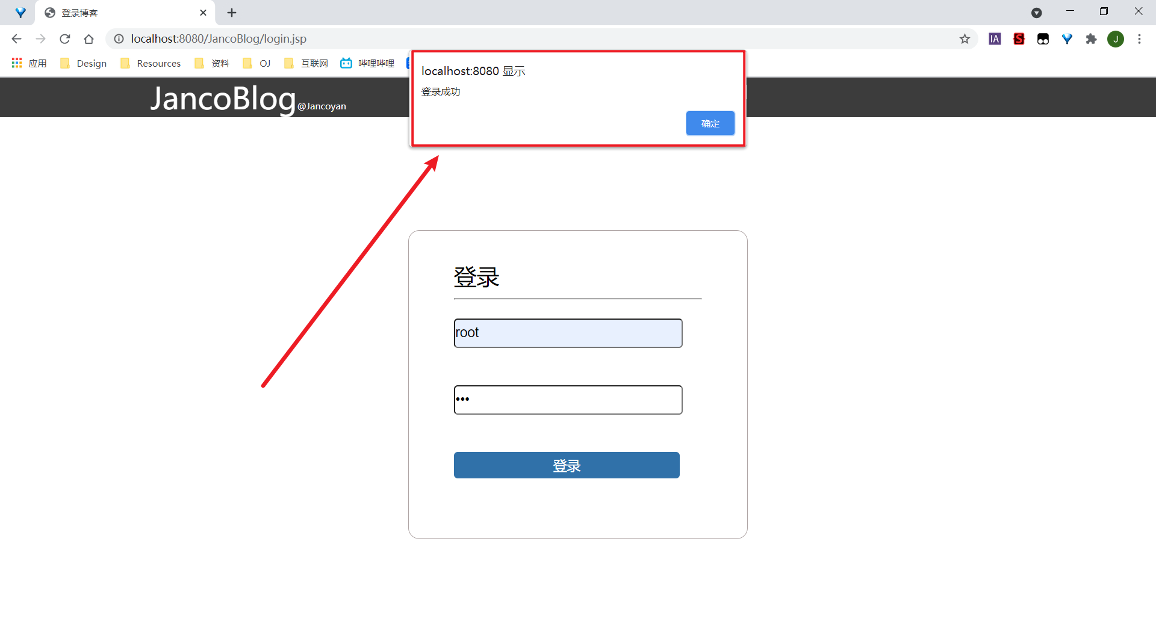

图 26

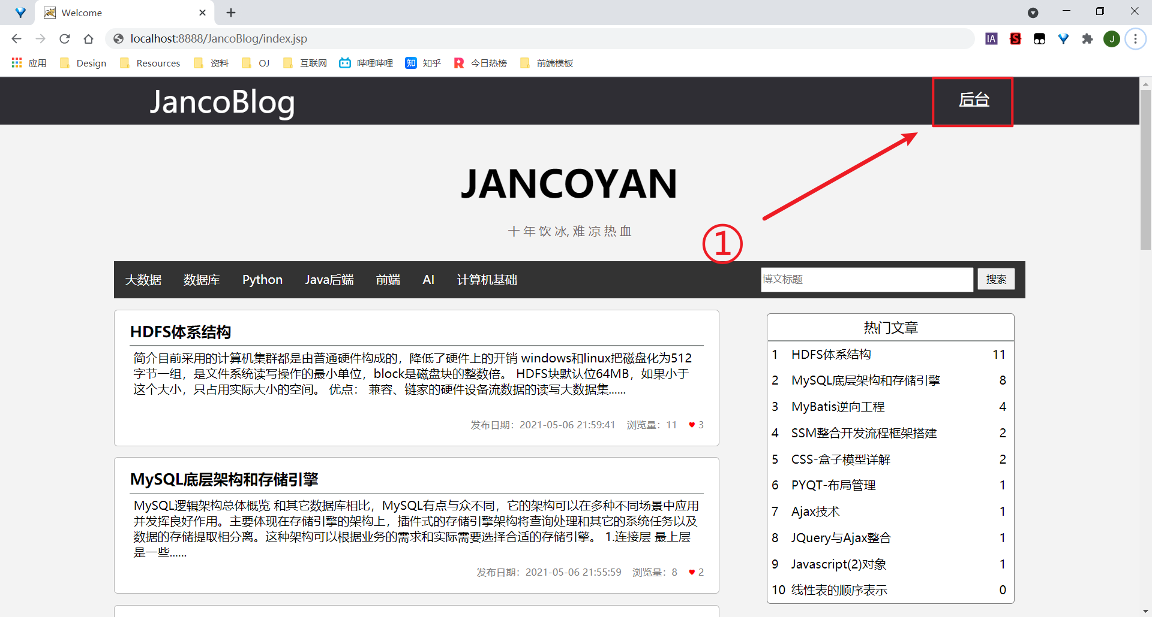

图 27

在登录页面输入用户名和密码后，点击登录按钮即可登录。

若用户名或密码错误，则登录失败，此时会弹出窗口（图25）告诉用户登录失败。

如果登录成功，则会弹出登录成功窗口（图26），并跳转到首页。（图27）

登录成功状态下，原先的“登录”字样会变为“后台”（图27-①），用户可以点击这里进入后台管理。

3.6 文章的编辑和发表

在后台界面点击“写博文”即可进入写文章界面（图13）

文章的标题框和发布按钮已在2.7中介绍，这里主要介绍文本编辑器（图13-③）的使用。本系统的文本编辑器支持markdown语法，也可以使用工具栏中进行文本样式（如加粗，倾斜）的修改。

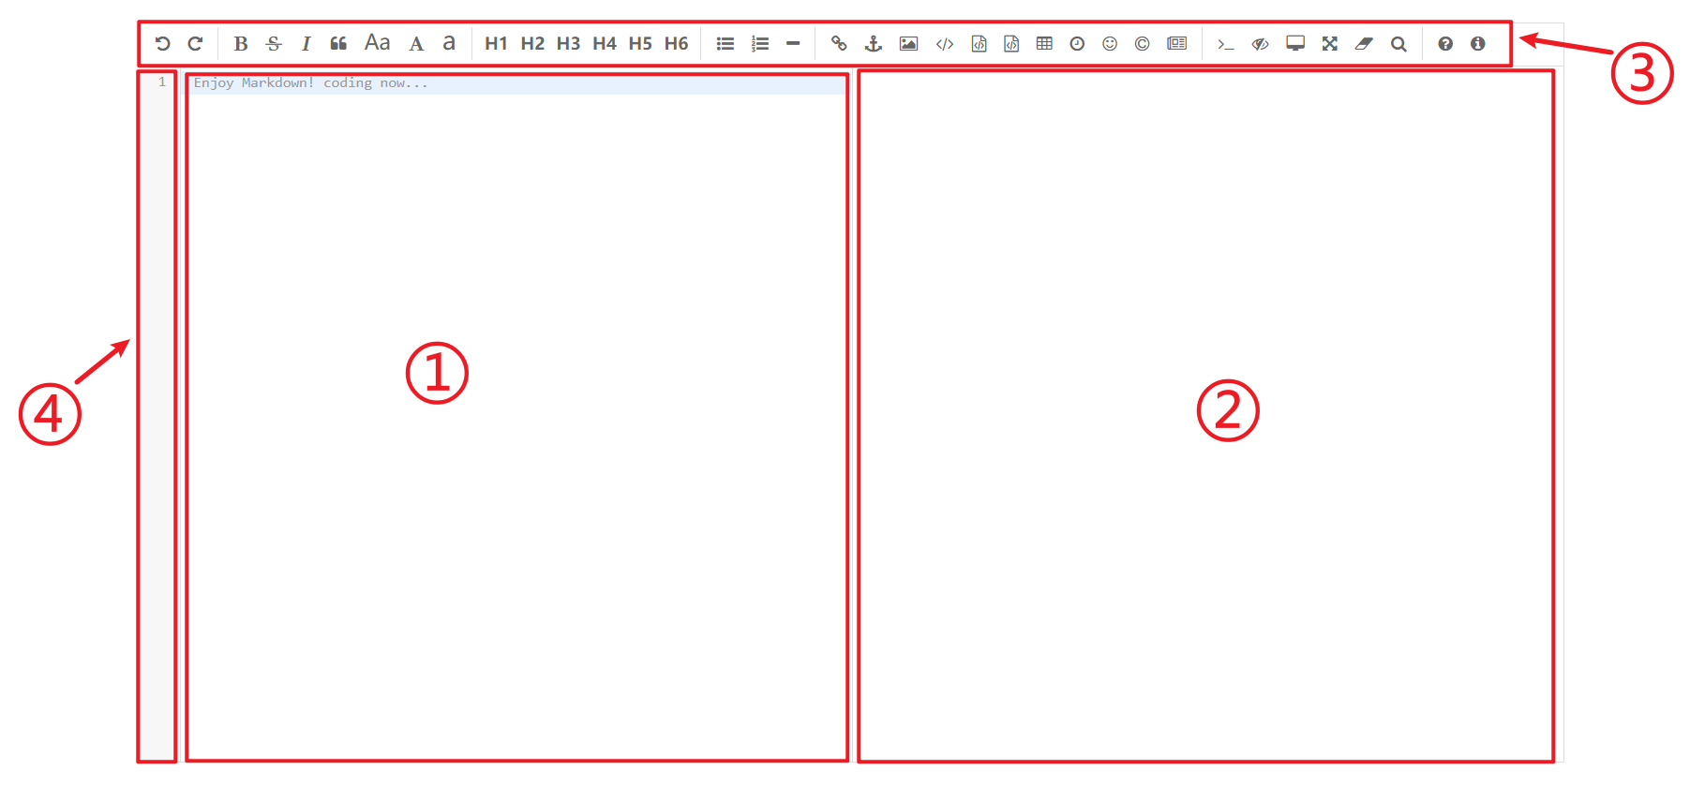

图 28

文档编辑区由四部分组成，分别是：

1. 编辑区。进行文章的编写。
2. 预览区。预览编写好的文章。
3. 工具栏。对文本格式进行修改。
4. 行号显示区。显示编辑区的行号。

下面介绍工具栏

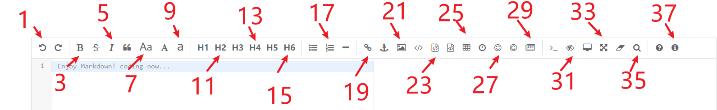

图 29

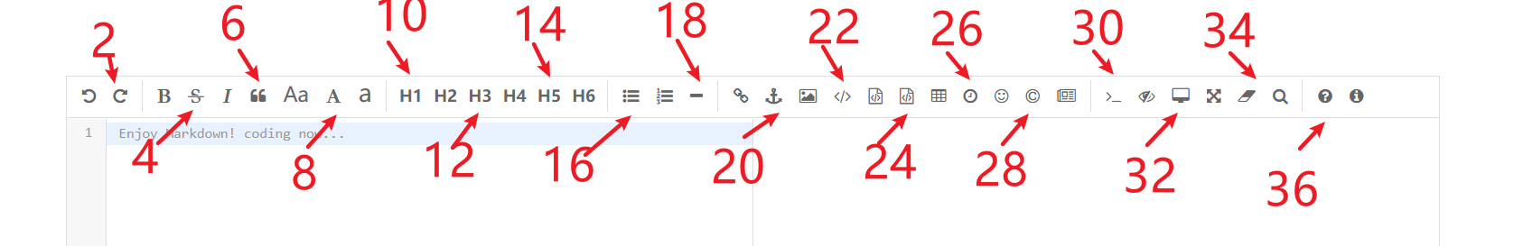

图 30

1. 撤销。撤销上一步的操作，可以是工具栏中的任何操作，也可以是输入。
2. 重做。撤销操作之后，如果想要重新进行撤销之前的操作，可以点击这个按钮。
3. 加粗。加粗选中文本。
4. 删除线。为选中的文本添加删除线。
5. 斜体。使选中的文本以斜体的方式显示。
6. 引用。使选中的文本以引用的方式显示。
7. 将每个单词首字母转为大写
8. 将所选转换为大写
9. 将所选转换为小写
10. 一级标题
11. 二级标题
12. 三级标题
13. 四级标题
14. 五级标题
15. 六级标题
16. 无序列表。没有需要的列表
17. 有序列表。带有序号的列表
18. 横线。也就是页面分割线
19. 超链接。插入超链接
20. 引用连接。插入引用连接
21. 插入图片
22. 插入代码块
23. 添加预设文本块。也就是保留源格式的文本
24. 多语言代码块
25. 插入表格
26. 插入当前日期时间
27. 插入emoji表情
28. 插入HTML实体字符
29. 插入分页符
30. 跳转到行。点击之后会弹出一个窗口，输入想要跳转到多少行，就会跳转到指定行。
31. 关闭实时预览。关闭预览区域（图28-②）
32. 全屏预览
33. 全屏编辑
34. 清空内容。清空所有内容。
35. 查找。查找指定字符串。
36. 帮助。打开本编辑器的帮助文档。
37. 关于。显示关于本编辑器的信息。

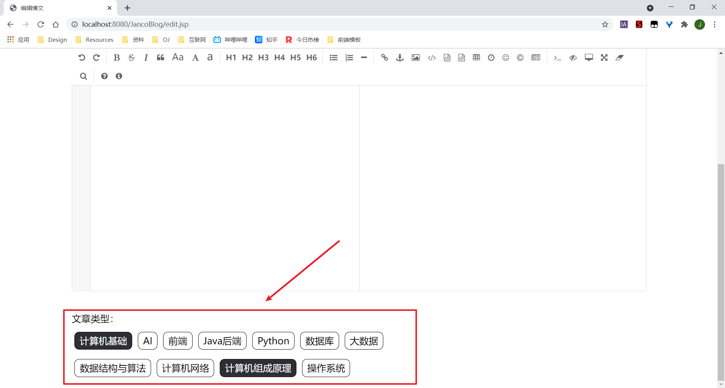

图 31

编辑完文章之后需要选择文章类型。

第一列为一级类型，在一级类型下面会有二级类型，类型只能选择1个。可以只选择一级类型而不选择二级类型。

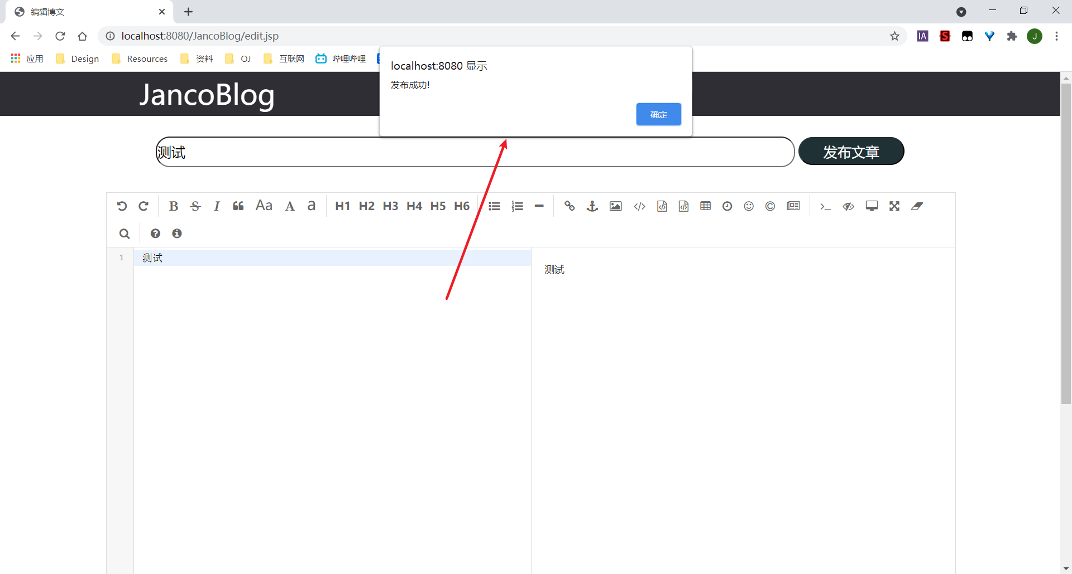

图 32

文章发布成功之后会弹出窗口显示“发布成功”。

3.7 账号信息修改

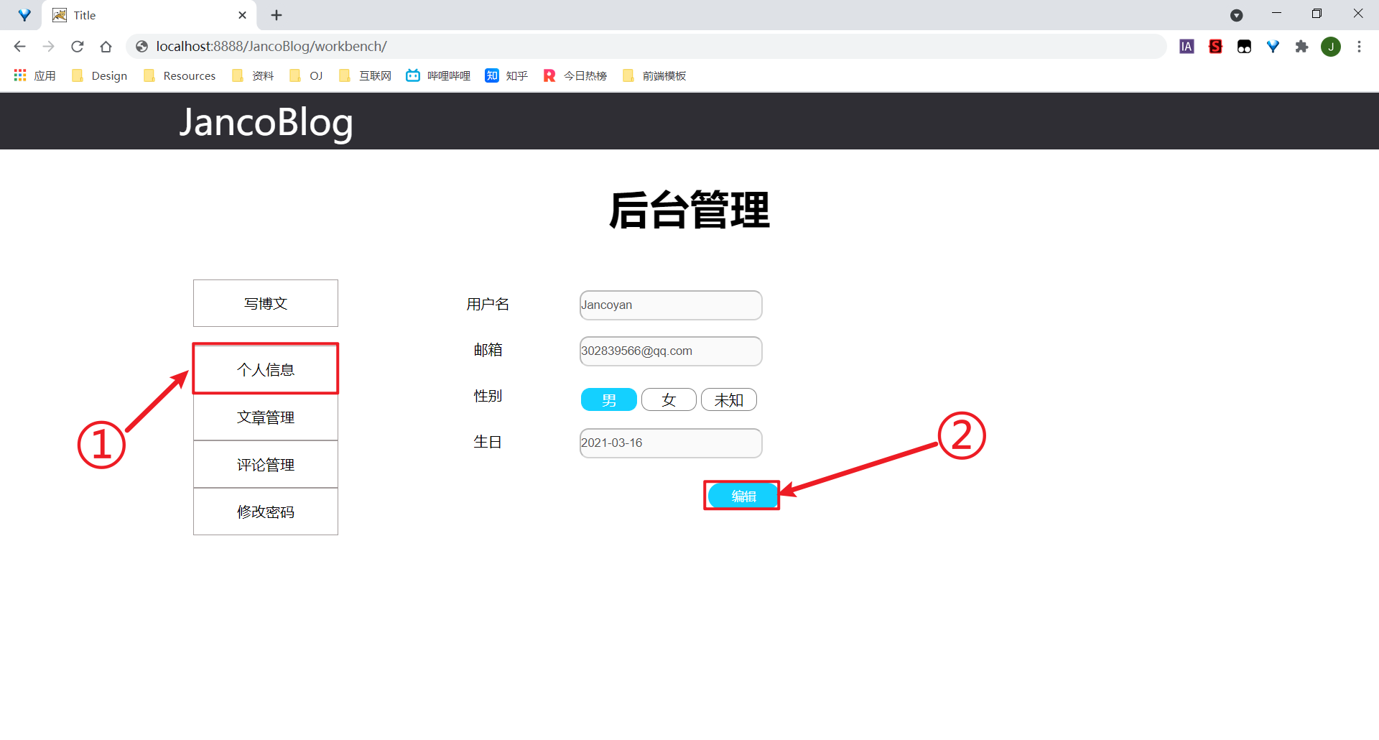

图 33

登录账号之后进入后台管理页面，点击“个人信息”选项（图33-①），显示出个人信息面板。

如图33所示信息面板上有用户的用户名、邮箱、性别、生日信息。

点击下方“编辑”按钮（图33-②）可以对这些个人信息进行编辑（图34）

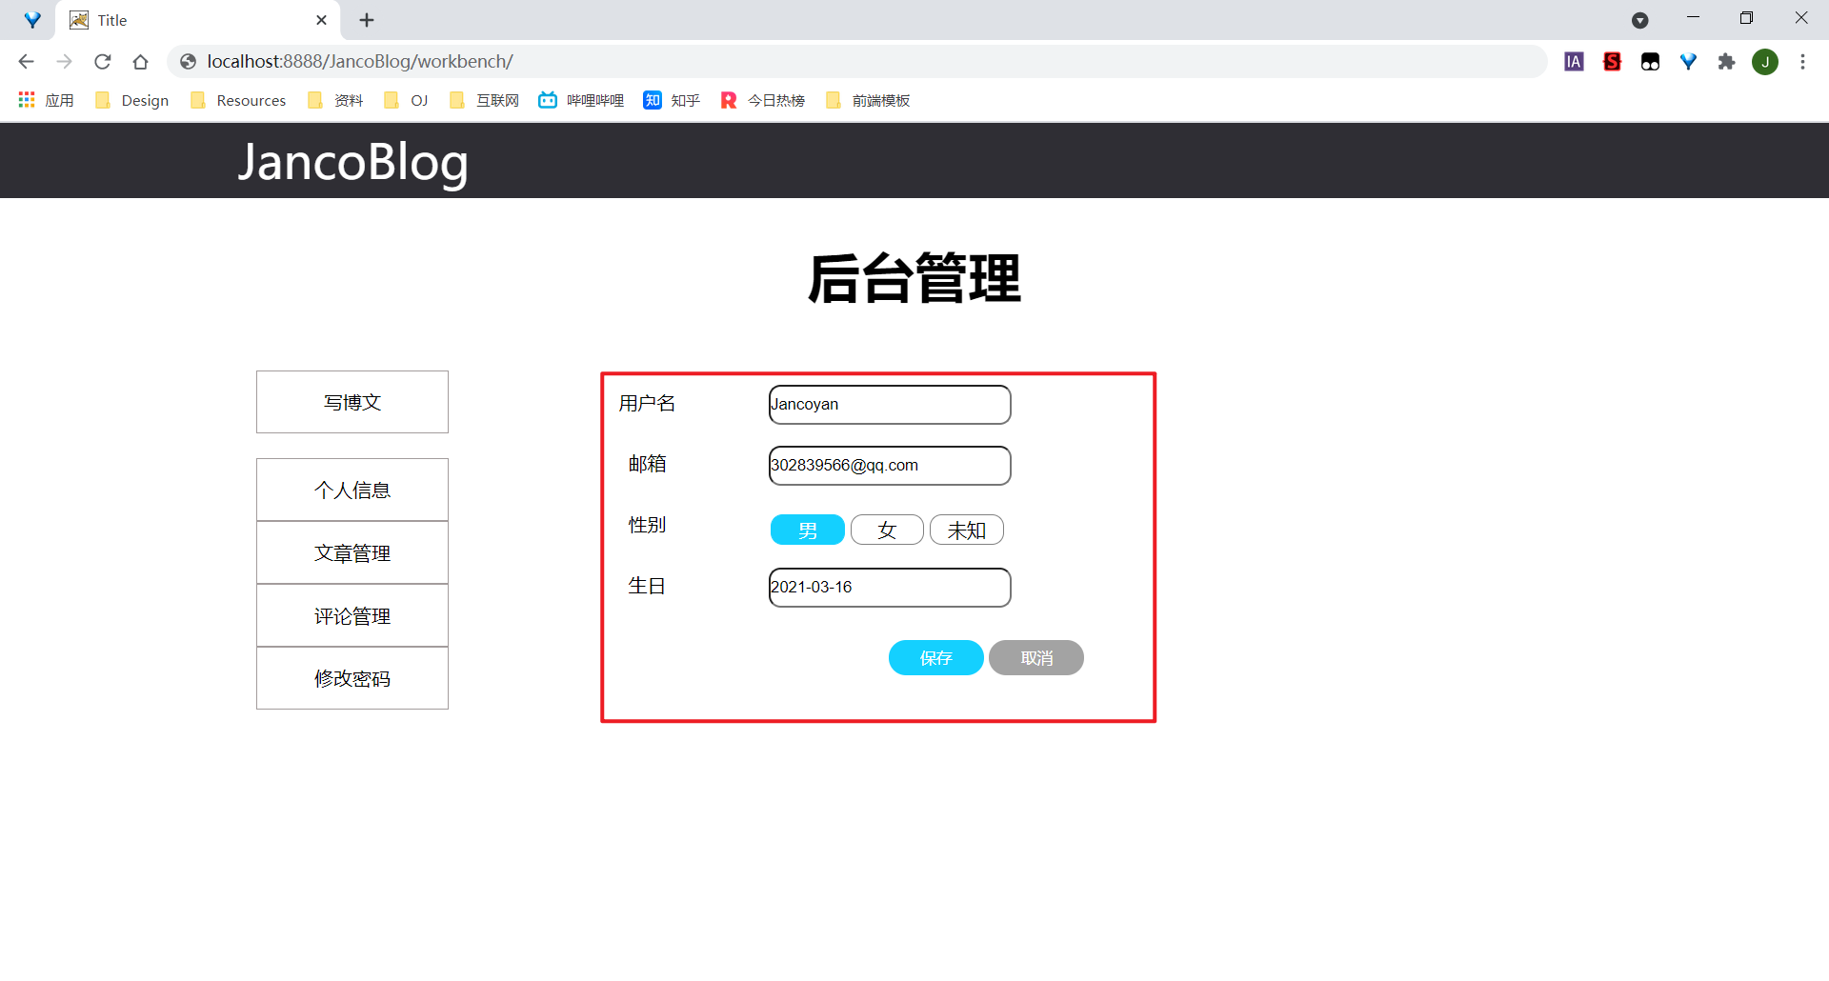

图 34

可以看到，所有文本框都变为了可编辑状态，此时我们可以修改相关的信息，并点击下方“保存”按钮进行信息的保存；如果不想修改信息了，可以点击下方灰色按钮“取消”来取消保存，取消后保存之后会变为图33所示的页面。

3.8 文章管理

点击后台选项列表中的“文章管理”，即可显示文章管理页面（图11）。

文章管理页面可以对文章进行编辑和删除。

3.8.1 文章的重新编辑

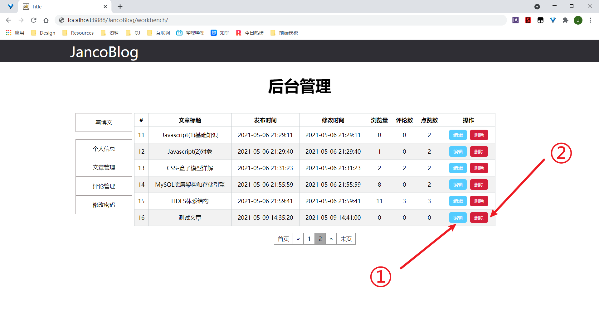

图 35

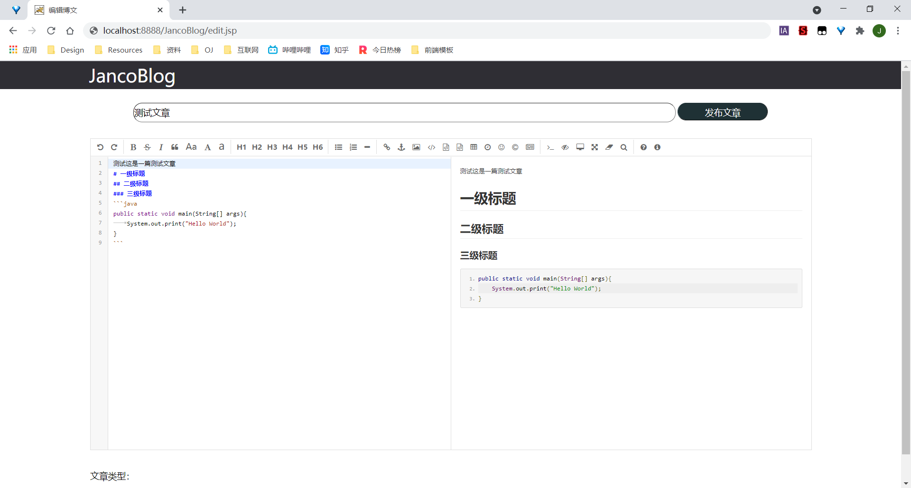

图 36

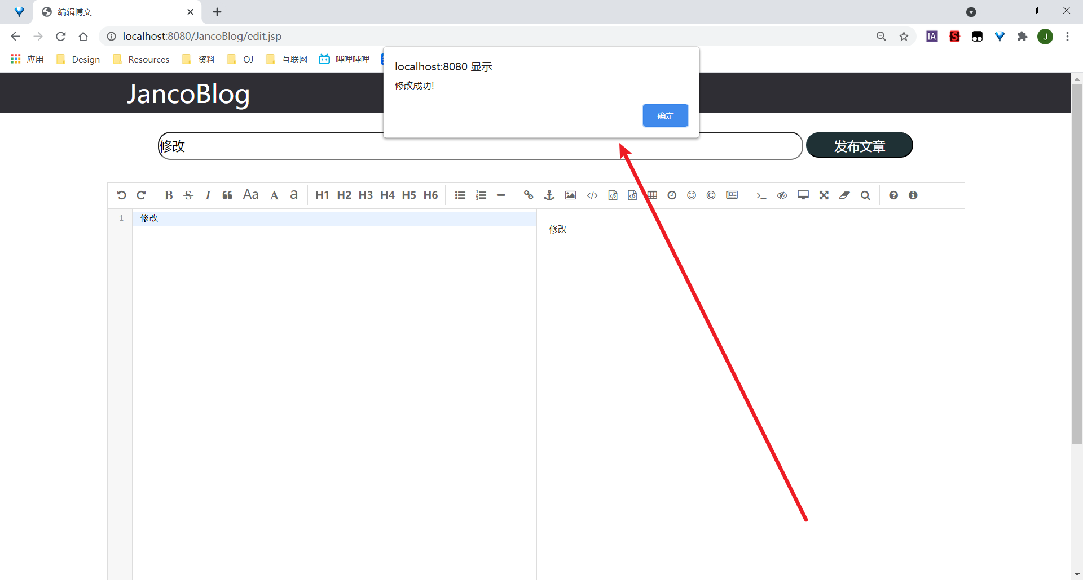

图 37

点击一篇文章的“编辑”按钮可以对其进行编辑（图35-①）

点击“编辑”按钮之后，会自动跳转至写文章页面，并自动填充文章内容和文章标题。

我们可以对文章内容和标题进行修改，修改之后进行发表，当看到“修改成功”窗口弹出，说明文章已经修改成功了（图37），此时再查看文章的时候，查看到的将会是我们修改之后的内容。

3.8.2 文章的删除

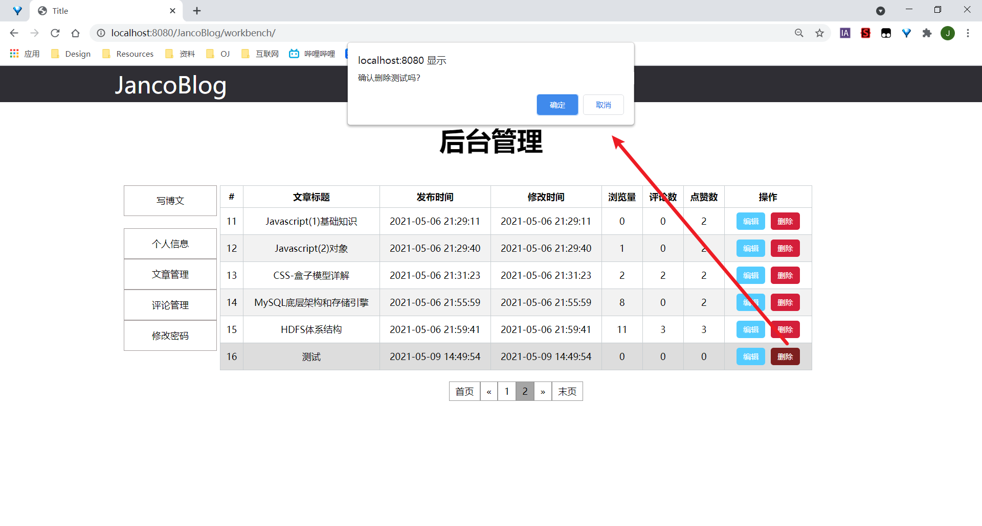

图 38

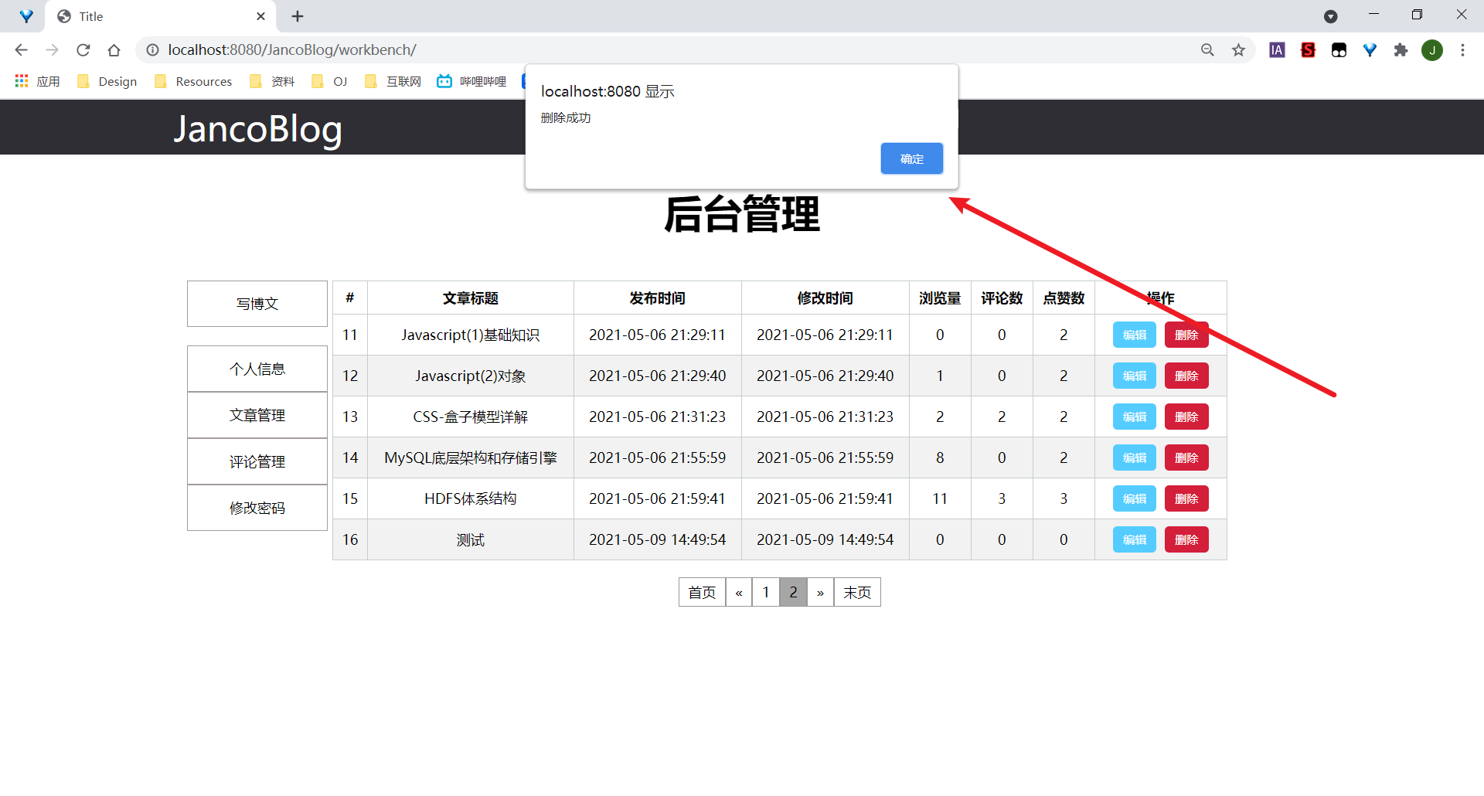

图 39

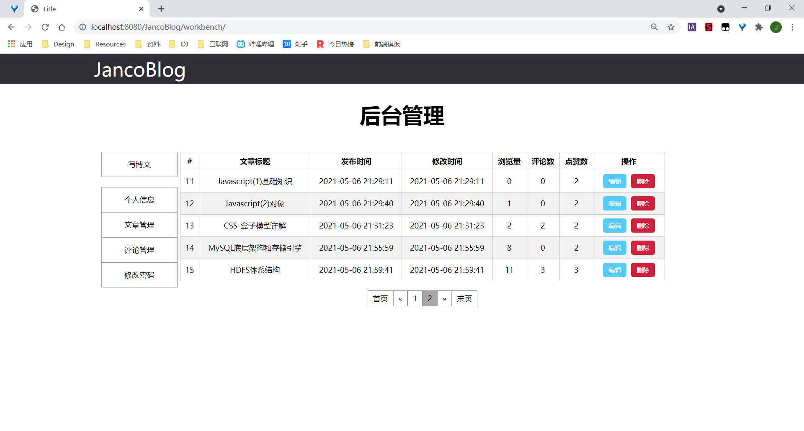

图 40

点击想要删除的文章记录后面的框中的“删除”按钮即可完成删除功能。如图33所示，我点击了第16条文章后的删除按钮，弹出提示框“确认要删除测试（文章名）吗”（图38），此时点击确认，如果删除成功，就会弹出提示框“删除成功”（图39），点击确定之后，可以看到想要删除的文章已经被删除了（图40）。

* 1. 评论管理

点击后台选项列表中的“评论管理”，即可显示评论管理页面（图12）。

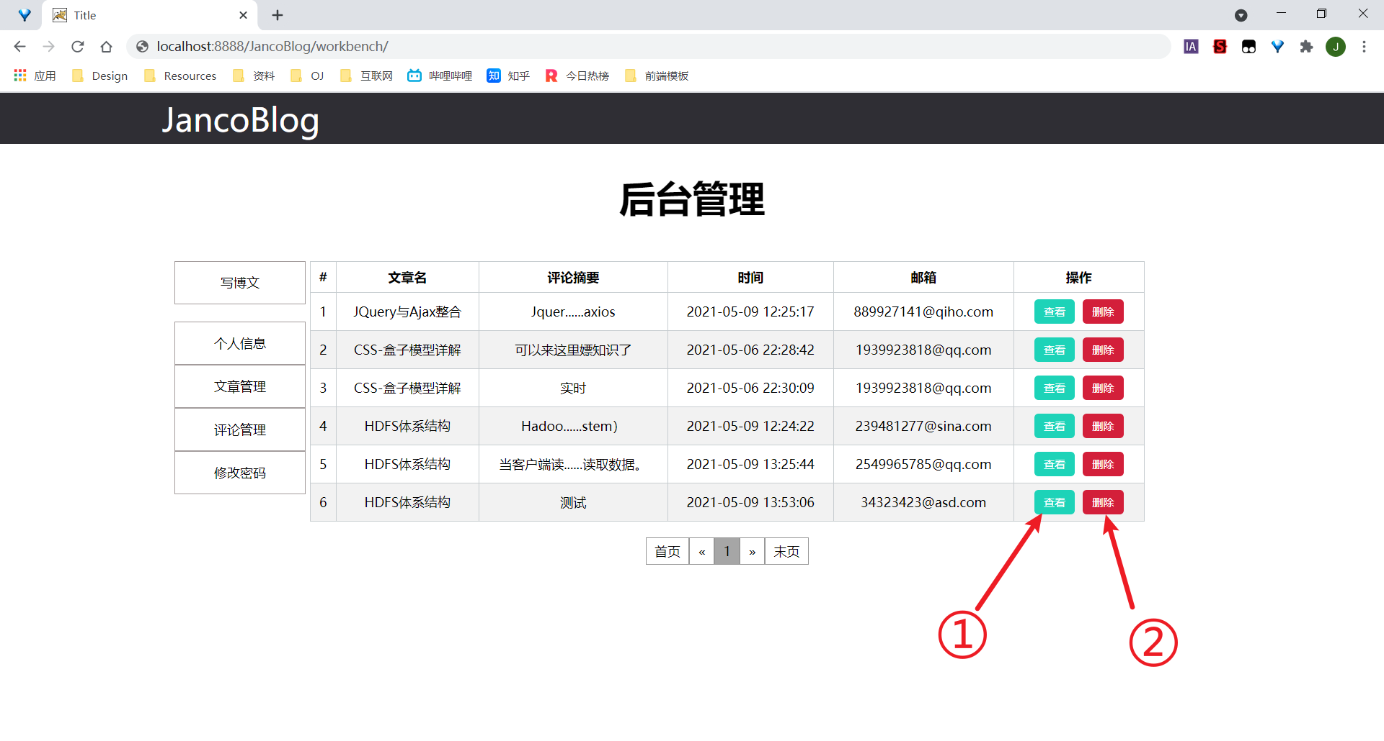

图 41

3.9.1 评论查看

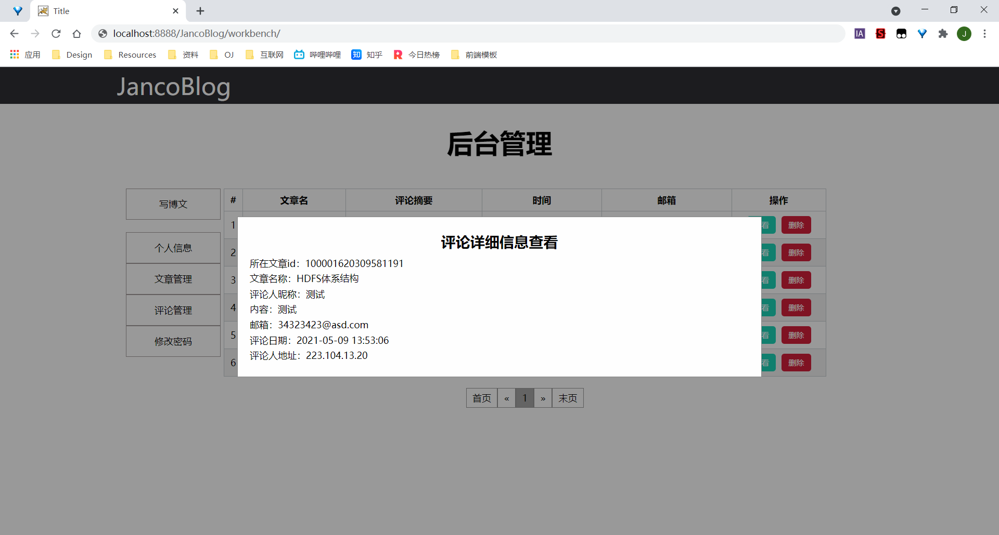

图 42

点击评论列表中的“查看”按钮（图41-①）即可查看该条评论的详细信息。

详细信息以模态框的形式展示出来（图42），点击模态框外的任意区域即可关闭模态框

3.9.2 评论删除

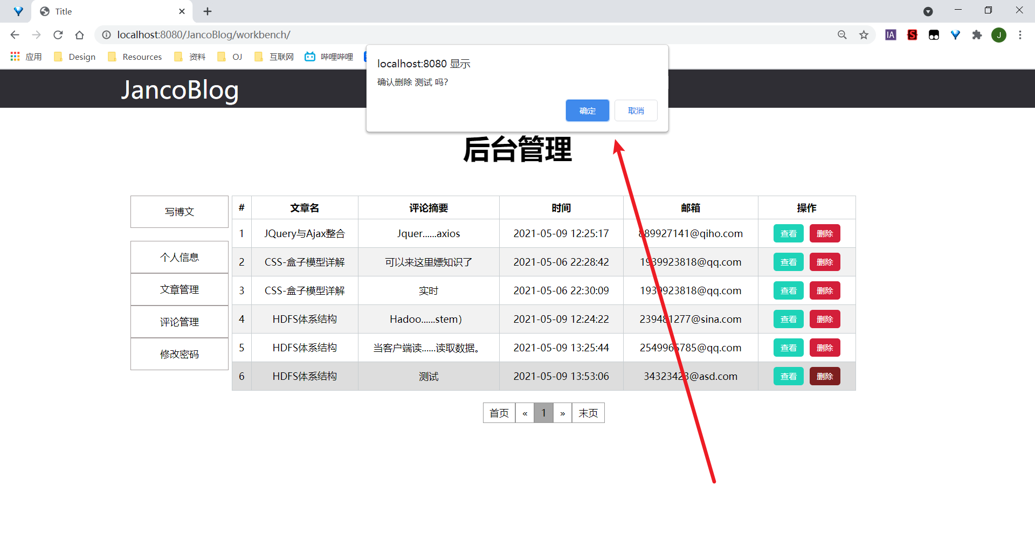

图 43

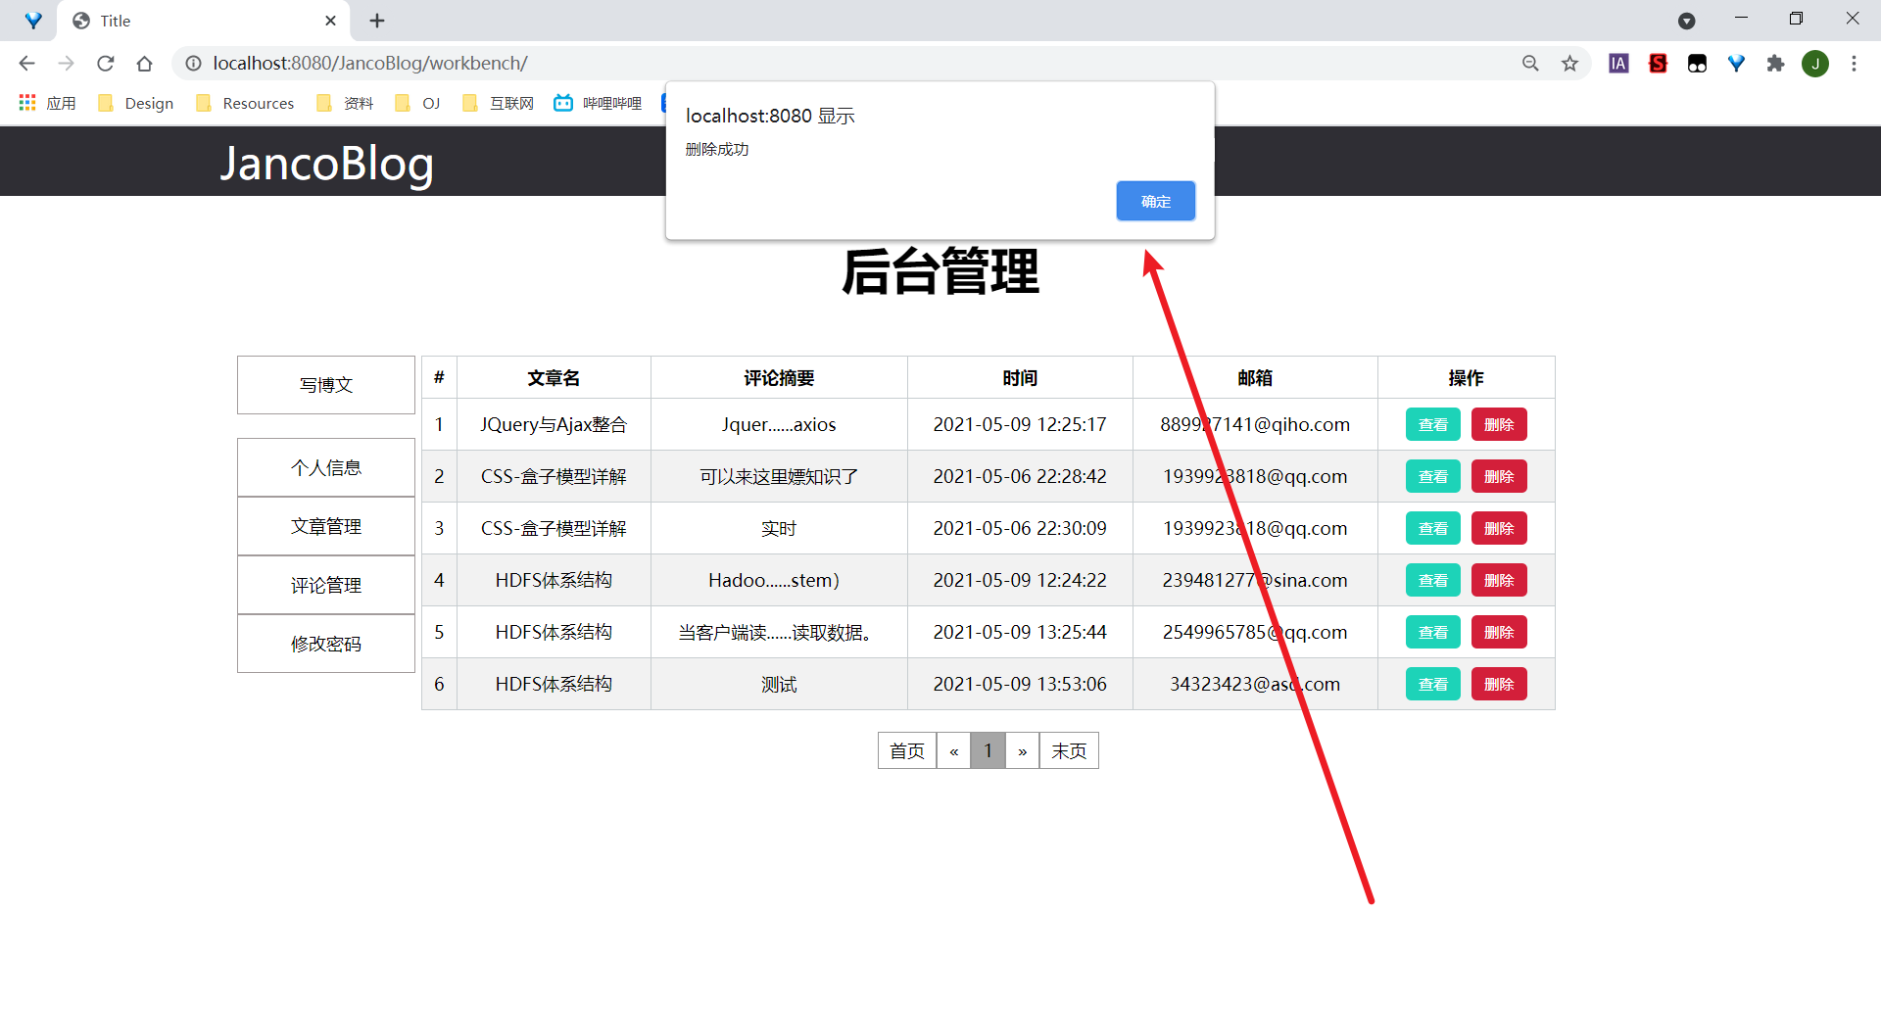

图 44

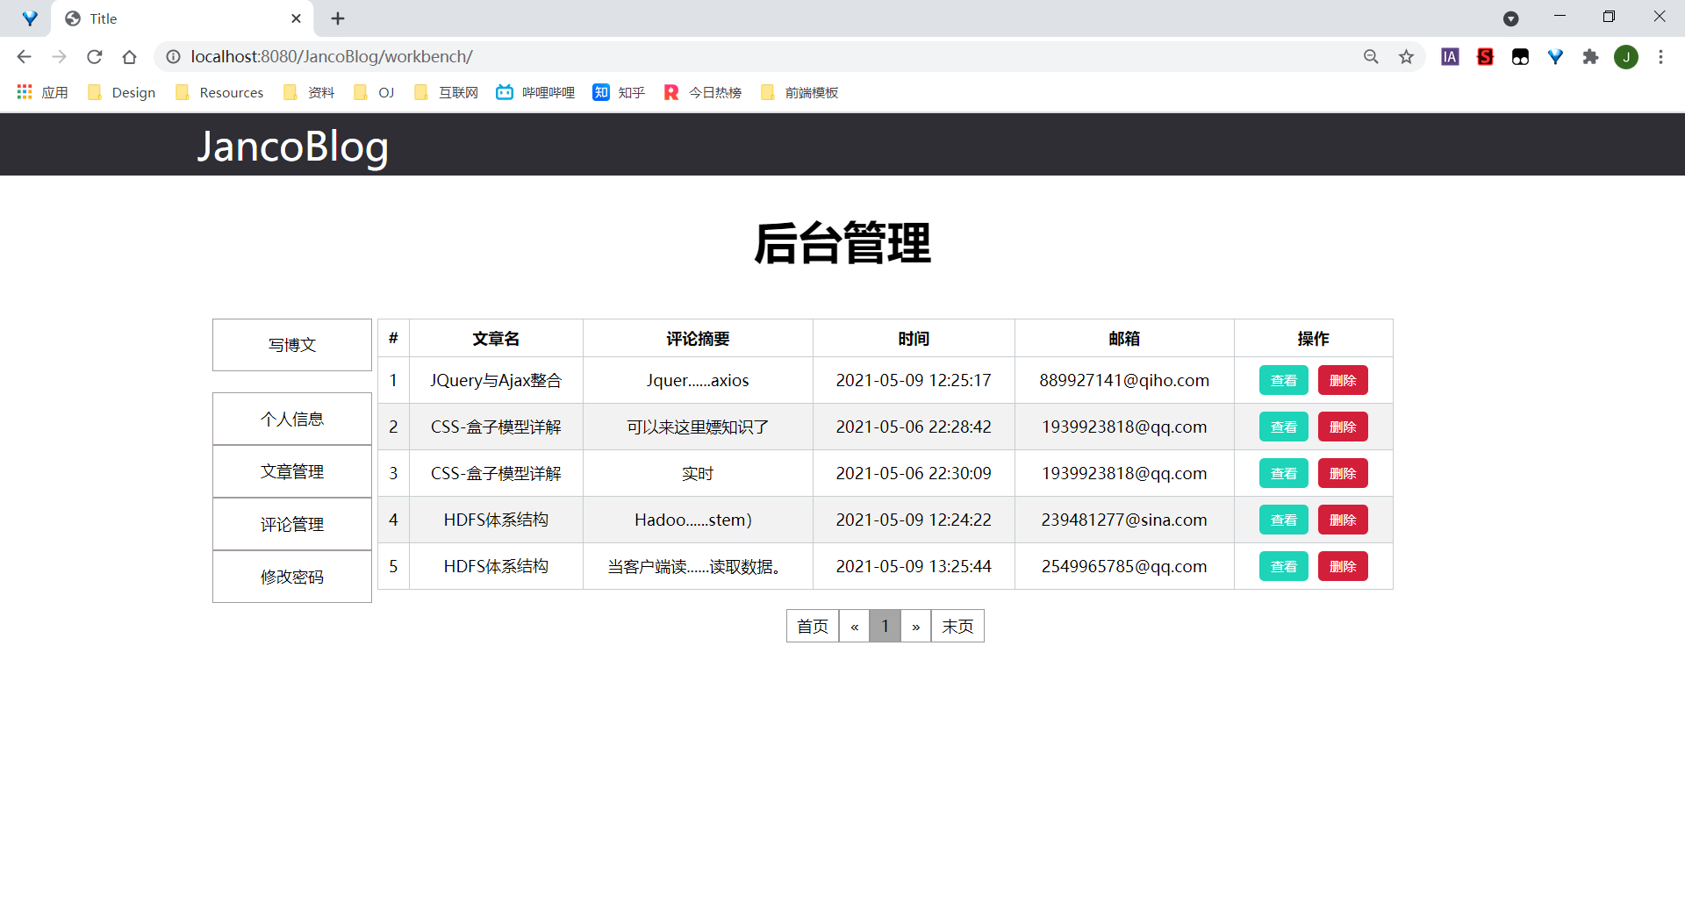

图 45

点击想要删除的评论记录后面的框中的“删除”按钮即可完成删除功能。如图43所示，我点击了第6条评论后的删除按钮，弹出提示框“确认要删除测试（评论内容摘要）吗”（图43），此时点击确认，如果删除成功，就会弹出提示框“删除成功”（图44），点击确定之后，可以看到想要删除的评论已经被删除了（图45）。

3.10 修改密码

点击后台选项列表中的“修改密码”，即可显示修改密码页面（图46）

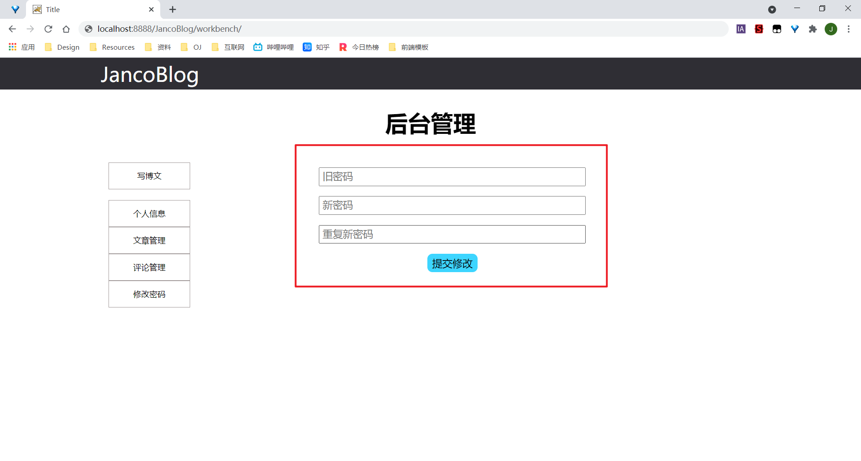

图 46

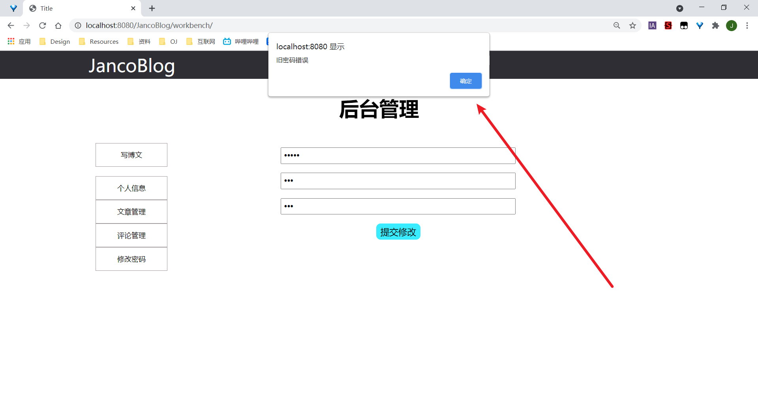

图 47

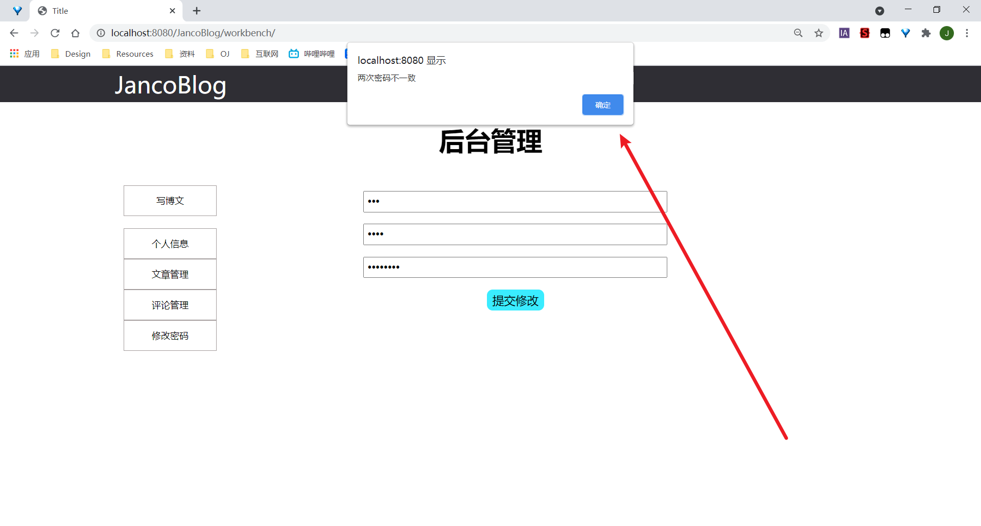

图 48

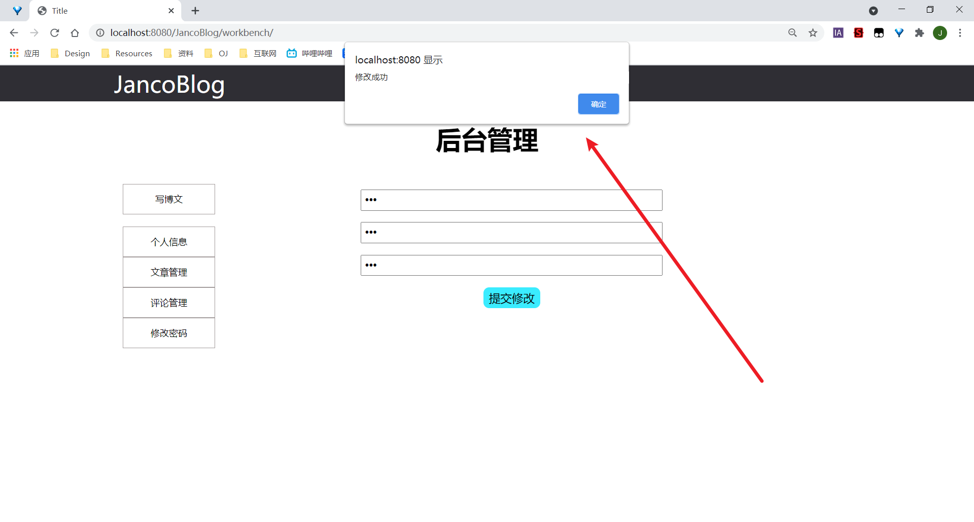

图 49

在三个提示框中输入正确的信息，即旧密码，新密码和重复新密码，即可完成密码的修改。

如果旧密码输入错误，则会弹出提示“旧密码错误”（图47）

如果两次密码修改不一致，就会弹出提示“两次密码不一致”（图48）

密码修改成功会弹出提示“修改成功”（图49）